TRƯỜNG ĐẠI HỌC VINH

VIỆN KỸ THUẬT VÀ CÔNG NGHỆ



BÁO CÁO

ĐỒ ÁN TỐT NGHIỆP

XÂY DỰNG

HỆ THỐNG QUẢN LÝ QUÁN INTERNET

GVHD: | TS. Nguyễn Thị Uyên
SV thực hiện: | Trần Trường Huy, 225748020110093

Nghệ An, 7/2026

MỤC LỤC
MỤC LỤC 2
CHƯƠNG 1. TÌM HIỂU BÀI TOÁN QUẢN LÝ QUÁN INTERNET 10
1.1. Lý do chọn đề tài 10
1.2. Giới thiệu tổng quan bài toán quản lý quán Internet 10
1.3. Yêu cầu của bài toán quản lý quán Internet 11
1.3.1. Yêu cầu chức năng 11
1.3.2. Yêu cầu phi chức năng 12
1.4. Giới thiệu một số phần mềm quản lý quán Internet tương tự 12
1.4.1. CCBoot 13
1.4.2. GCafé Plus 13
CHƯƠNG 2. PHÂN TÍCH VÀ THIẾT KẾ HỆ THỐNG CYBERNET 15
2.1. Tổng quan về Hệ thống quản lý quán Internet 15
2.1.1. Khái niệm 15
2.1.2. Phân quyền 15
2.1.3. Công nghệ và Kiến trúc sử dụng 15
2.2. Phân tích Yêu cầu Hệ thống 18
2.2.1. Yêu cầu Chức năng 18
2.2.2. Yêu cầu Phi chức năng 23
2.2.3. Ràng buộc 23
2.3. Thiết kế Hệ thống CyberNet 23
2.3.1. Cấu trúc thư mục 23
2.3.2. Luồng xác thực Admin 24
2.3.3. Luồng POS 25
2.3.4. SSE Real-time 28
2.4. Thiết kế Cơ sở Dữ liệu 28
2.4.1. ERD Tổng quan 28
2.4.2. Chi tiết các bảng 30
2.5. Các Thành phần Công nghệ và Thư viện Sử dụng 40
2.5.1. Server Functions (API) 40
2.5.2. Thư viện AI và Học máy 42
2.5.3. Công cụ quản lý 42
2.5.4. Yêu cầu phần cứng tối thiểu (giai đoạn phát triển) 43
2.6. Đánh giá Hệ thống 43
2.6.1. Chỉ số đánh giá 43
2.6.2. Phương pháp 43
2.7. Kết luận Chương 44
CHƯƠNG 3. TRIỂN KHAI VÀ THỬ NGHIỆM HỆ THỐNG CYBERNET 45
3.1. Tổng quan về quá trình triển khai 45
3.2. Môi trường triển khai 45
3.2.1. Phần cứng và phần mềm (khuyến nghị triển khai thực tế) 45
3.2.2. NPM dependencies chính 46
3.2.3. Cài đặt 47
3.2.4. Dữ liệu Seed 48
3.3. Triển khai Hệ thống 49
3.3.1. Server Entry (src/server.ts) 49
3.3.2. Authentication 49
3.3.3. Server Functions Pattern 50
3.3.4. Frontend Routes 50
3.3.5. SSE Real-time 57
3.3.6. i18n 58
3.3.7. Theme Provider 58
3.4. Thử nghiệm Hệ thống 58
3.4.1. Unit Tests 58
3.4.2. Kiểm thử Thủ công 58
3.4.3. Kết quả 59
3.5. Phân tích Kết quả và Hạn chế 60
3.5.1. Điểm mạnh 60
3.5.2. Hạn chế 60
3.5.3. Đề xuất cải tiến 61
3.6. Tóm tắt Quá trình Triển khai 61
3.7. Đánh giá Hiệu quả Hệ thống 61
3.8.1. Mức độ hoàn thiện 61
3.8.2. So sánh với yêu cầu 62
3.8.3. So sánh với phần mềm khác 62
3.9. Ứng dụng Thực tiễn 62
3.10. Hạn chế của Hệ thống 63
3.11. Hướng Phát triển trong Tương lai 63
3.12. Kết luận Chương 64
TÀI LIỆU THAM KHẢO 65

DANH SÁCH CÁC HÌNH
Hình 2.1. Kiến trúc tổng thể CyberNet 17
Hình 2.2. Sơ đồ luồng xác thực Admin 25
Hình 2.3. Sơ đồ luồng POS 27
Hình 2.4. Sơ đồ SSE Real-time 28
Hình 3.1. Giao diện đăng nhập Admin 51
Hình 3.2. Giao diện đặng nhập máy khách 52
Hình 3.3. Dashboard Admin 53
Hình 3.4 Quản lý máy 54
Hình 3.5 Giao diện POS 54
Hình 3.6. Giao diện menu 55
Hình 3.7. Giao diện thuê bàn phím 56
Hình 3.8. Giao diện quản lý khuyến mãi 56

DANH SÁCH CÁC BẢNG
Bảng 2.0. Danh sách biến môi trường cấu hình hệ thống 17
Bảng 2.1 Bảng User 30
Bảng 2.2 Bảng Machine 30
Bảng 2.3 Bảng MachineSession - Lịch sử phiên máy 31
Bảng 2.4 Bảng MenuItem 31
Bảng 2.5 Bảng Combo 32
Bảng 2.6 Bảng ComboItem 33
Bảng 2.7 Bảng Customer 33
Bảng 2.8 Bảng Invoice 34
Bảng 2.9 Bảng InvoiceItem 34
Bảng 2.10 Bảng Keyboard - Bàn phím 35
Bảng 2.11 Bảng Discount 35
Bảng 2.12 Bảng CursingRequest 36
Bảng 2.13 Bảng LoginAttempt 37
Bảng 2.14 Bảng AuditLog 37
Bảng 2.15 Bảng Setting 37
Bảng 2.16 Bảng PurchaseOrder 38
Bảng 2.17 Bảng LoyaltyTransaction 39
Bảng 2.18 Bảng KeyboardRental 39

LỜI CẢM ƠN
Nhóm phát triển xin gửi lời cảm ơn chân thành đến Cô TS. Nguyễn Thị Uyên, người đã tận tình hướng dẫn và đồng hành cùng nhóm trong suốt quá trình thực hiện đề tài "Xây dựng CyberNet — Hệ thống quản lý quán Internet". Cô không chỉ chia sẻ những kiến thức chuyên môn vô cùng quý báu mà còn đưa ra những lời khuyên thực tế giúp nhóm hoàn thiện đề tài một cách tốt nhất.
Nhờ có sự chỉ bảo tận tình của Cô, nhóm đã hiểu rõ hơn về quy trình phát triển phần mềm, từ phân tích, thiết kế đến triển khai. Những bài học Cô truyền đạt không chỉ giúp nhóm hoàn thành dự án mà còn truyền cảm hứng để nhóm cố gắng hơn trong tương lai.

MỞ ĐẦU
Với sự phát triển mạnh mẽ của khoa công nghiệp game và nhu cầu giải trí trực tuyến cũng như giá thành các linh kiện thời 2026 này có biến động khôn lường, nhu cầu giải trí cũng như sau những ngày mệt mỏi. Các quán Internet tại Việt Nam đang ngày càng phổ biến. Tuy nhiên, việc quản lý các quán net vẫn còn nhiều bất cập theo dõi thời gian sử dụng máy thủ công, tính tiền và thanh toán phức tạp, quản lý thực đơn và combo lộn xộn, thiếu công cụ theo dõi doanh thu và báo cáo.
CyberNet ra đời nhằm giải quyết các vấn đề trên, cung cấp một giải pháp toàn diện cho chủ quán net. Hệ thống cho phép quản lý máy tính theo từng khu vực (Thường, VIP, PS5, Stream), theo dõi thời gian sử dụng theo thời gian thực, quản lý thực đơn đồ uống và đồ ăn kèm combo, thanh toán POS tích hợp, quản lý khách hàng và phân hạng VIP, quản lý keyboard gaming cho thuê, áp dụng mã giảm giá, tạo báo cáo doanh thu và theo dõi lịch sử hoạt động.
Hệ thống được xây dựng trên nền tảng web hiện đại với kiến trúc full-stack sử dụng TanStack Start (React 19), Prisma ORM với SQLite, xác thực JWT, mã hóa AES-256-CBC và giao diện người dùng thân thiện với hỗ trợ đa ngôn ngữ (Tiếng Việt và English).

CHƯƠNG 1. TÌM HIỂU BÀI TOÁN QUẢN LÝ QUÁN INTERNET
Trong những năm gần đây, ngành dịch vụ quán Internet (quán net) tại Việt Nam tiếp tục phát triển theo hướng chuyên nghiệp hơn, không chỉ đơn thuần cho thuê máy tính để chơi game hay lướt web mà còn kết hợp thêm nhiều dịch vụ đi kèm như bán đồ ăn thức uống, cho thuê thiết bị chơi game cao cấp và xây dựng chương trình khách hàng thân thiết. Sự mở rộng này khiến công việc quản lý trở nên phức tạp hơn nhiều so với mô hình quán net truyền thống, và việc tiếp tục quản lý thủ công bằng sổ sách hoặc bảng tính dễ dẫn đến sai sót, thất thoát doanh thu và trải nghiệm khách hàng kém.
Chương này trình bày lý do lựa chọn đề tài, giới thiệu tổng quan bài toán quản lý quán Internet, phân tích các yêu cầu chức năng và phi chức năng mà một hệ thống quản lý cần đáp ứng, đồng thời khảo sát một số phần mềm quản lý quán net đang được sử dụng phổ biến trên thị trường hiện nay. Những nội dung này là cơ sở để xây dựng và thiết kế hệ thống CyberNet ở các chương tiếp theo.

1.1. Lý do chọn đề tài
Xuất phát từ thực tế quan sát tại nhiều quán Internet quy mô vừa và nhỏ, có thể nhận thấy phần lớn các quán vẫn quản lý giờ chơi, hóa đơn và tồn kho đồ ăn một cách thủ công, hoặc sử dụng các phần mềm quản lý phòng máy chuyên về đồng bộ hệ điều hành (bootrom) như CCBoot. Loại phần mềm này được thiết kế chủ yếu để đồng bộ hình ảnh hệ điều hành và kiểm soát máy trạm tập trung, chứ không tối ưu cho nghiệp vụ bán hàng, quản lý khách hàng thân thiết hay báo cáo doanh thu chi tiết [10]. Điều này tạo ra khoảng trống cho một phần mềm quản lý toàn diện hơn, có thể vận hành trên trình duyệt web, không phụ thuộc vào một hệ điều hành hay thiết bị cụ thể, đồng thời tích hợp đầy đủ nghiệp vụ bán hàng tại quầy, quản lý khách hàng và báo cáo trong cùng một hệ thống.

1.2. Giới thiệu tổng quan bài toán quản lý quán Internet
Một quán Internet, xét về bản chất vận hành, là mô hình kinh doanh dịch vụ cho thuê thời gian sử dụng máy tính, trong đó khách hàng trả tiền theo số giờ sử dụng thực tế. Bên cạnh dịch vụ cốt lõi này, hầu hết các quán net hiện nay còn bán thêm đồ ăn, nước uống và cung cấp một số dịch vụ giá trị gia tăng khác, chẳng hạn cho khách thuê bàn phím cơ chuyên dụng cho các tựa game yêu cầu thao tác nhanh, hoặc bố trí các khu vực chơi cao cấp (VIP, PS5) với mức giá riêng. Để vận hành trơn tru một mô hình kinh doanh có nhiều nghiệp vụ đan xen như vậy, chủ quán cần giải quyết đồng thời nhiều bài toán quản lý khác nhau.
Trước hết là bài toán quản lý máy tính: mỗi máy trong quán cần được theo dõi trạng thái theo thời gian thực (đang có khách sử dụng, đang trống, hay đang bảo trì) cùng thời gian còn lại của phiên sử dụng, để nhân viên có thể sắp xếp máy cho khách mới một cách chính xác. Thứ hai là bài toán tính tiền: hệ thống cần tự động tính số tiền khách phải trả dựa trên số giờ đã sử dụng và mức giá riêng theo từng khu vực, tránh sai sót nếu tính thủ công. Thứ ba là bài toán quản lý thực đơn và bán hàng tại quầy: quán cần theo dõi danh mục món ăn, đồ uống, số lượng tồn kho, đồng thời cho phép nhân viên tạo hóa đơn gồm cả tiền giờ chơi lẫn tiền đồ ăn trong cùng một lần thanh toán. Thứ tư là bài toán quản lý khách hàng, bao gồm lưu trữ thông tin liên hệ, lịch sử sử dụng dịch vụ và phân hạng thành viên để áp dụng các chính sách ưu đãi phù hợp. Cuối cùng, chủ quán cần có báo cáo doanh thu theo ngày, theo tháng để nắm được tình hình kinh doanh và ra quyết định kịp thời.
Nhìn chung, bài toán quản lý quán Internet không đơn thuần là ghi chép số liệu, mà đòi hỏi một hệ thống có khả năng xử lý đồng thời nhiều nghiệp vụ liên quan chặt chẽ với nhau, cập nhật theo thời gian thực và giảm thiểu tối đa sai sót do thao tác thủ công gây ra. Đây chính là mục tiêu mà đề tài hướng tới khi xây dựng hệ thống CyberNet.

1.3. Yêu cầu của bài toán quản lý quán Internet

1.3.1. Yêu cầu chức năng
Từ việc phân tích bài toán ở Mục 1.2, có thể xác định các nhóm yêu cầu chức năng chính mà một hệ thống quản lý quán Internet cần đáp ứng. Nhóm thứ nhất là quản lý máy tính, cho phép nhân viên xem trạng thái từng máy, bắt đầu hoặc kết thúc một phiên sử dụng. Nhóm thứ hai là quản lý thực đơn và bán hàng tại quầy, cho phép thêm, sửa, xóa món ăn, quản lý tồn kho và tạo hóa đơn thanh toán. Nhóm thứ ba là quản lý khách hàng, lưu trữ thông tin và lịch sử giao dịch của từng khách. Nhóm thứ tư là quản lý dịch vụ cho thuê bàn phím. Nhóm thứ năm là lập báo cáo thống kê doanh thu, số hóa đơn và số giờ chơi theo khoảng thời gian. Nhóm thứ sáu là quản lý người dùng và phân quyền, phân biệt giữa tài khoản quản trị viên (Admin, có toàn quyền thao tác) và tài khoản thu ngân (Cashier, chỉ được thao tác trên một số chức năng bán hàng nhất định). Cuối cùng, hệ thống cần có một giao diện riêng dành cho khách hàng, cho phép khách tự theo dõi thời gian chơi còn lại, gọi món và gia hạn thời gian sử dụng mà không cần thông qua nhân viên. Danh sách chi tiết từng yêu cầu chức năng, được mã hoá theo từng nhóm nghiệp vụ, được trình bày đầy đủ trong Mục 2.2 của báo cáo.

1.3.2. Yêu cầu phi chức năng
Bên cạnh các yêu cầu về chức năng, hệ thống còn cần đáp ứng một số yêu cầu phi chức năng để có thể vận hành ổn định trong môi trường kinh doanh thực tế. Về hiệu năng, hệ thống cần phản hồi nhanh khi nhân viên thao tác tại quầy, vì đây là nghiệp vụ diễn ra liên tục trong giờ cao điểm. Về bảo mật, hệ thống cần có cơ chế xác thực người dùng rõ ràng, phân quyền chặt chẽ giữa các vai trò và ghi lại nhật ký các thao tác quan trọng để có thể truy vết khi cần thiết. Về khả năng cập nhật thời gian thực, thông tin trạng thái máy và thời gian còn lại cần được cập nhật liên tục trên cả giao diện quản trị lẫn giao diện khách hàng mà không cần tải lại trang. Về tính dễ sử dụng, giao diện cần trực quan, phù hợp với cả nhân viên ít kinh nghiệm về công nghệ lẫn khách hàng phổ thông. Cuối cùng, vì quy mô các quán net tại Việt Nam rất khác nhau, hệ thống cần có khả năng mở rộng để đáp ứng được từ quán nhỏ vài chục máy đến các chuỗi quán lớn hơn trong tương lai.

1.4. Giới thiệu một số phần mềm quản lý quán Internet tương tự
Trước khi bắt tay vào xây dựng hệ thống, việc khảo sát các phần mềm quản lý quán net đang được sử dụng phổ biến trên thị trường là cần thiết, giúp hiểu rõ những gì thị trường đã có cũng như tìm ra khoảng trống mà CyberNet có thể lấp đầy.

1.4.1. CCBoot
CCBoot là phần mềm quản lý phòng máy không ổ cứng (bootrom) do công ty Youngzsoft phát triển, hiện được nhiều quán net tại Việt Nam sử dụng nhờ khả năng vận hành ổn định trên các hệ thống quy mô lớn, đáp ứng được từ 200 đến 300 máy trạm hoạt động đồng thời [10]. Phần mềm cho phép quản lý tập trung nhiều máy tính từ một máy chủ duy nhất, đồng thời tích hợp một số tính năng bảo mật như tường lửa và quản lý tài khoản người dùng [10]. Tuy nhiên, trọng tâm của CCBoot là đồng bộ hóa hệ điều hành và trò chơi giữa các máy trạm, nên các nghiệp vụ bán hàng, quản lý thực đơn hay quản lý khách hàng thân thiết thường phải sử dụng thêm phần mềm phụ trợ khác đi kèm.

1.4.2. GCafé Plus
GCafé Plus là phần mềm quản lý quán net do Garena phát triển, được xem là một trong những phần mềm lâu đời và phổ biến tại Việt Nam [11]. Phần mềm hỗ trợ tính giờ máy, tính tiền tự động và kiểm soát một số dịch vụ phụ trợ như nước uống hay thẻ hội viên, phù hợp với các quán net quy mô vừa và nhỏ cần một giải pháp ổn định, dễ sử dụng [11]. Điểm hạn chế của GCafé Plus, cũng như phần lớn phần mềm tính tiền phòng máy truyền thống, là được xây dựng dưới dạng ứng dụng cài đặt trực tiếp trên máy tính, nên khó truy cập từ xa và khó mở rộng thêm các nghiệp vụ quản lý khách hàng hay báo cáo trực quan hiện đại.
So với hai phần mềm nêu trên, CyberNet được định hướng xây dựng như một ứng dụng web, có thể truy cập qua trình duyệt mà không cần cài đặt phần mềm trên từng máy trạm, đồng thời tích hợp trong cùng một hệ thống các nghiệp vụ quản lý máy, bán hàng tại quầy, quản lý khách hàng, quản lý dịch vụ cho thuê bàn phím và báo cáo doanh thu. Đây là hướng tiếp cận khác với các phần mềm bootrom vốn tập trung vào đồng bộ hệ điều hành, cũng như khác với các phần mềm tính tiền phòng máy truyền thống vốn giới hạn ở một máy chủ cục bộ. Các quyết định thiết kế cụ thể của CyberNet được trình bày chi tiết ở Chương 2.

CHƯƠNG 2. PHÂN TÍCH VÀ THIẾT KẾ HỆ THỐNG CYBERNET

2.1. Tổng quan về Hệ thống quản lý quán Internet

2.1.1. Khái niệm
CyberNet được xây dựng với hai giao diện tách biệt, phục vụ hai nhóm đối tượng sử dụng khác nhau.
CyberNet cung cấp hai giao diện tương ứng với hai nhóm người dùng: giao diện Admin, chỉ truy cập được từ localhost, bao gồm các phân hệ Dashboard, Máy, Menu, POS, Khách hàng, Keyboard, Báo cáo, Giảm giá, Users, Nhật ký và Cài đặt; và giao diện Player dành cho khách hàng, cho phép xem thời gian chơi còn lại, gọi đồ, gia hạn thời gian và quản lý tài khoản cá nhân.

2.1.2. Phân quyền
Vai trò | Quyền
Admin | Toàn bộ 11 mục, localhost-only
Cashier | 5 mục (Dashboard, Máy, POS, Menu, Khách hàng)
Customer | Chỉ truy cập /play
Trong giao diện quản trị, hệ thống phân biệt hai vai trò: Admin có toàn quyền thao tác trên tất cả các phân hệ (Dashboard, Máy, Menu, POS, Khách hàng, Keyboard, Báo cáo, Giảm giá, Users, Nhật ký, Cài đặt); còn Cashier là tài khoản thu ngân, chỉ được cấp quyền truy cập một số phân hệ phục vụ trực tiếp cho việc bán hàng (như Dashboard, Máy, POS, Khách hàng, Keyboard), nhằm hạn chế rủi ro khi nhân viên thao tác nhầm vào các chức năng quản trị nhạy cảm như Cài đặt hay Users.

2.1.3. Công nghệ và Kiến trúc sử dụng
CyberNet được xây dựng theo kiến trúc full-stack sử dụng TanStack Start, một framework hỗ trợ render phía máy chủ (Server-Side Rendering - SSR) trên nền React 19 và công cụ build Vite [1]. Kiến trúc này có ba đặc điểm nổi bật. Thứ nhất là Server Functions, cho phép các đoạn mã xử lý nghiệp vụ (ví dụ truy vấn cơ sở dữ liệu) chạy hoàn toàn phía máy chủ nhưng vẫn được gọi trực tiếp từ mã nguồn phía trình duyệt thông qua hook useServerFn, giúp lập trình viên không phải tự xây dựng thêm một tầng API riêng biệt. Thứ hai là File-based Routing, tức đường dẫn (route) của ứng dụng được tự động sinh ra dựa trên cấu trúc thư mục mã nguồn, giúp dễ quản lý khi số lượng trang tăng lên [2]. Thứ ba là khả năng SSR thông qua nền tảng Cloudflare Workers, cho phép giao diện React được dựng sẵn ngay tại máy chủ trước khi gửi về trình duyệt, giúp trang tải nhanh hơn so với việc dựng hoàn toàn phía máy khách.
Về việc tổ chức mã nguồn, mọi thao tác đọc và ghi cơ sở dữ liệu đều phải đi qua các Server Function được định nghĩa tập trung, thay vì để trình duyệt gọi thẳng vào cơ sở dữ liệu. Ở phía máy khách, trạng thái dữ liệu lấy về từ máy chủ (ví dụ danh sách máy, danh sách hóa đơn) được quản lý bởi thư viện TanStack Query, có khả năng tự động lưu đệm (cache), tự làm mới dữ liệu và cập nhật lại giao diện ngay sau khi người dùng thực hiện một thao tác thay đổi dữ liệu (ví dụ tạo hóa đơn mới) [3].
Hình 2.1 mô tả tổng thể luồng hoạt động của kiến trúc nói trên. Phía bên trái là trình duyệt của người dùng (Client), nơi giao diện được xây dựng bằng React 19, sử dụng TanStack Query để quản lý dữ liệu và thư viện i18next kết hợp shadcn/ui để hỗ trợ đa ngôn ngữ cùng giao diện đồ họa. Phía bên phải là máy chủ (Server), được triển khai trên nền tảng Cloudflare Workers, với thành phần trung tâm là bộ xử lý TanStack Start SSR Engine. Trình duyệt giao tiếp với máy chủ theo hai cách: thứ nhất, các yêu cầu tải trang thông thường được gửi qua giao thức HTTP/RSC; thứ hai, các thao tác nghiệp vụ (như lấy dữ liệu, tạo hóa đơn...) được gửi trực tiếp tới các Server Functions thông qua hook useServerFn. Ngoài ra, hệ thống còn duy trì một kênh kết nối riêng theo cơ chế Server-Sent Events (SSE) để máy chủ có thể chủ động đẩy thông tin cập nhật (ví dụ trạng thái máy thay đổi) về trình duyệt theo thời gian thực, không cần trình duyệt phải chủ động hỏi lại liên tục. Cuối cùng, các Server Functions không thao tác trực tiếp với cơ sở dữ liệu mà đi qua Prisma ORM — một thư viện giúp thao tác cơ sở dữ liệu bằng mã TypeScript an toàn về kiểu dữ liệu thay vì viết câu lệnh SQL thủ công [4] — trước khi dữ liệu được lưu xuống hệ quản trị cơ sở dữ liệu SQLite (môi trường phát triển) hoặc PostgreSQL (môi trường triển khai thực tế).
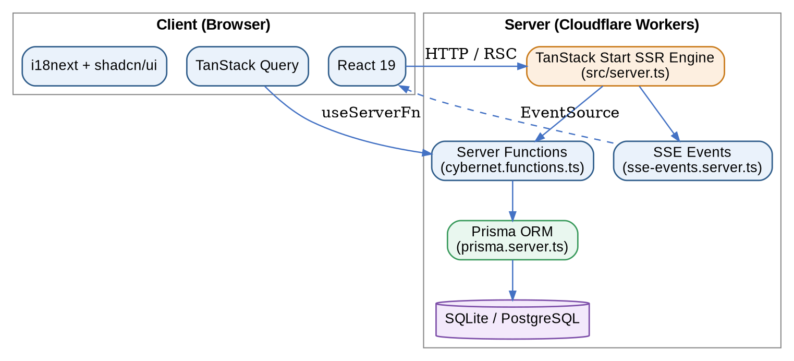
Hình 2.1. Kiến trúc tổng thể CyberNet
Để chạy được ở máy phát triển hay khi triển khai thực tế, hệ thống cần được cấu hình một số biến môi trường trong tệp .env, mô tả ở Bảng 2.1. Trong đó, ENCRYPTION_KEY là khóa bí mật dài 32 byte dùng để mã hóa/giải mã theo thuật toán AES-256-CBC; SUPABASE_URL và SUPABASE_ANON_KEY là thông tin kết nối tới dịch vụ Supabase khi hệ thống sử dụng PostgreSQL do Supabase cung cấp làm cơ sở dữ liệu triển khai thực tế; còn DATABASE_URL là chuỗi kết nối cơ sở dữ liệu mà Prisma ORM sử dụng để đọc/ghi dữ liệu. Việc tách các thông tin nhạy cảm này ra khỏi mã nguồn và đưa vào biến môi trường giúp hạn chế rủi ro lộ khóa bí mật khi mã nguồn được chia sẻ hoặc đưa lên kho lưu trữ công khai.
Bảng 2.0. Danh sách biến môi trường cấu hình hệ thống
Biến | Mô tả
ENCRYPTION_KEY | 32-byte hex key cho AES-256-CBC
SUPABASE_URL | Supabase URL
SUPABASE_ANON_KEY | Supabase public key
DATABASE_URL | Database connection string
Bên cạnh kiến trúc nói trên, hệ thống sử dụng một số công nghệ nền tảng khác: TypeScript cho toàn bộ mã nguồn nhằm kiểm tra kiểu dữ liệu ngay khi biên dịch, giảm lỗi phát sinh lúc chạy; Tailwind CSS v4 và thư viện thành phần giao diện shadcn/ui để xây dựng giao diện nhanh và nhất quán [5][6]; cơ chế xác thực JWT (thuật toán HS256) cho tài khoản quản trị; mã hóa AES-256-CBC cho mật khẩu khách hàng; và thư viện Recharts để vẽ biểu đồ doanh thu trên trang báo cáo [9]. Về công cụ phát triển, dự án sử dụng bun làm trình quản lý gói (package manager) chính, với npm là phương án dự phòng, cùng Vite 7 làm công cụ build; mã nguồn được kiểm tra định dạng bằng ESLint và Prettier trước khi đóng gói.

2.2. Phân tích Yêu cầu Hệ thống

2.2.1. Yêu cầu Chức năng
Nhóm máy (Machines)
Mã | Chức năng
F-M-01 | Xem danh sách máy (trạng thái, thời gian, khách)
F-M-02 | Thêm máy mới (tên, khu vực, giá giờ)
F-M-03 | Sửa máy
F-M-04 | Xóa máy
F-M-05 | Bắt đầu phiên (chọn khách, nhập giờ)
F-M-06 | Kết thúc phiên (giải phóng máy)
F-M-07 | Timer đếm ngược real-time
Bảng trên liệt kê nhóm yêu cầu chức năng liên quan đến quản lý máy tính trong quán, được đặt mã theo quy tắc F-M-xx, trong đó F là viết tắt của "Function" (chức năng) và M là viết tắt của "Machine" (máy tính); số thứ tự phía sau dùng để phân biệt từng yêu cầu cụ thể trong nhóm. Cách đặt mã này giúp việc tham chiếu chéo giữa các chương của báo cáo (đặc biệt là phần kiểm thử ở Chương 3) trở nên ngắn gọn và không bị nhầm lẫn với các nhóm chức năng khác. Nội dung nhóm này tập trung vào việc theo dõi và điều khiển trạng thái từng máy — từ xem danh sách, thêm/sửa/xóa máy cho đến việc bắt đầu, kết thúc một phiên sử dụng và hiển thị đồng hồ đếm ngược thời gian còn lại theo thời gian thực.
Nhóm thực đơn (Menu)
Mã | Chức năng
F-MN-01 | Xem danh sách món (kèm tồn kho)
F-MN-02 | Thêm món (tên, danh mục, giá, ảnh, tồn kho)
F-MN-03 | Sửa món
F-MN-04 | Xóa món
F-MN-05 | Nhập hàng (thêm tồn kho)
F-MN-06 | Quản lý Combo (món + giờ chơi)
F-MN-07 | Upload hình ảnh (resize canvas 800px)
Nhóm yêu cầu này được đặt mã F-MN-xx, trong đó MN là viết tắt của "Menu" (thực đơn), nhằm phân biệt rõ với nhóm quản lý máy (F-M) dù cả hai đều bắt đầu bằng chữ M. Các yêu cầu trong nhóm phục vụ việc quản lý danh mục món ăn, đồ uống mà quán bán ra, bao gồm thêm sửa xóa món, cập nhật số lượng tồn kho khi nhập hàng, xây dựng các gói combo (kết hợp món ăn với giờ chơi) và tải ảnh minh họa cho từng món.
Nhóm POS
Mã | Chức năng
F-P-01 | Chọn khu vực + máy
F-P-02 | Chọn số giờ (+/-)
F-P-03 | Thêm món vào giỏ
F-P-04 | Quản lý giỏ hàng
F-P-05 | Chọn phương thức thanh toán
F-P-06 | Tạo hóa đơn + cập nhật máy + giảm tồn kho
Mã yêu cầu của nhóm này là F-P-xx, với P là viết tắt của "Point of Sale" (điểm bán hàng, hay còn gọi là bán hàng tại quầy) — thuật ngữ phổ biến trong ngành phần mềm bán lẻ dùng để chỉ màn hình thu ngân tạo hóa đơn cho khách. Đây là nhóm yêu cầu trung tâm của hệ thống vì nó kết hợp đồng thời cả nghiệp vụ tính tiền giờ chơi lẫn bán đồ ăn trong cùng một hóa đơn, từ việc chọn máy, chọn số giờ, thêm món vào giỏ hàng cho đến khi hoàn tất thanh toán.
Nhóm khách hàng
Mã | Chức năng
F-C-01 | Xem danh sách KH (tìm kiếm, tổng chi tiêu)
F-C-02 | Thêm KH (tên, SĐT, hạng)
F-C-03 | Sửa KH
F-C-04 | Xóa KH
F-C-05 | Đăng nhập KH (SĐT + AES password)
Nhóm yêu cầu quản lý khách hàng được đặt mã F-C-xx, với C là viết tắt của "Customer" (khách hàng). Các yêu cầu trong nhóm phục vụ việc lưu trữ thông tin liên hệ, xếp hạng thành viên và cho phép khách hàng tự đăng nhập vào hệ thống bằng số điện thoại để sử dụng giao diện riêng dành cho khách (trình bày chi tiết ở nhóm F-PL bên dưới).
Nhóm Keyboard
Mã | Chức năng
F-K-01 | Xem danh sách (lọc theo trạng thái)
F-K-02 | Thêm keyboard
F-K-03 | Sửa keyboard
F-K-04 | Xóa keyboard
F-K-05 | Cho thuê (gán vào máy in_use)
F-K-06 | Trả keyboard
Nhóm yêu cầu này mang mã F-K-xx, trong đó K là viết tắt của "Keyboard" (bàn phím), phục vụ dịch vụ cho khách thuê thêm bàn phím cơ chuyên dụng khi chơi game. Các yêu cầu bao gồm quản lý danh sách bàn phím, gán bàn phím cho một máy đang có khách sử dụng và thu hồi bàn phím khi khách trả lại.

Nhóm báo cáo
Mã | Chức năng
F-R-01 | Xem tổng doanh thu, hóa đơn, giờ chơi
F-R-02 | Biểu đồ doanh thu tháng (LineChart)
F-R-03 | Danh sách hóa đơn gần đây
Nhóm yêu cầu báo cáo mang mã F-R-xx, với R là viết tắt của "Report" (báo cáo), phục vụ mục đích giúp chủ quán nắm được tình hình kinh doanh thông qua các số liệu tổng hợp về doanh thu, số hóa đơn, số giờ chơi và biểu đồ doanh thu theo tháng.

Nhóm giảm giá
Mã | Chức năng
F-D-01 | Danh sách mã giảm giá (tìm kiếm)
F-D-02 | Thêm mã (code, loại percent/fixed)
F-D-03 | Sửa mã (active, maxUses, hạn dùng)
F-D-04 | Xóa mã
Nhóm yêu cầu này mang mã F-D-xx, với D là viết tắt của "Discount" (giảm giá), phục vụ việc tạo và quản lý các mã khuyến mãi mà quán muốn áp dụng cho khách hàng, bao gồm hai hình thức giảm theo phần trăm hoặc giảm một số tiền cố định, kèm điều kiện về số tiền hóa đơn tối thiểu và số lần được sử dụng tối đa.
Nhóm người dùng
Mã | Chức năng
F-U-01 | Danh sách user (username, role, active)
F-U-02 | Thêm user (username, password, role)
F-U-03 | Sửa user (password, role, active)
F-U-04 | Xóa user
Nhóm yêu cầu này mang mã F-U-xx, với U là viết tắt của "User" (người dùng, ở đây chỉ tài khoản nhân viên/quản trị chứ không phải khách hàng), phục vụ việc quản lý tài khoản đăng nhập cho nhân viên và phân quyền giữa vai trò Admin (quản trị viên) và Cashier (thu ngân).
Nhóm cài đặt
Mã | Chức năng
F-S-01 | Thông tin cửa hàng
F-S-02 | Giá mặc định các khu vực
F-S-03 | Bật/tắt auto end session, notifications, maintenance
Nhóm yêu cầu này mang mã F-S-xx, với S là viết tắt của "Settings" (cài đặt), cho phép quản trị viên cấu hình các thông tin chung của cửa hàng như tên, địa chỉ, mức giá mặc định theo từng khu vực, cũng như bật hoặc tắt một số tính năng tự động của hệ thống.
Nhóm nhật ký
Mã | Chức năng
F-L-01 | Audit log (action, user, target, IP)
F-L-02 | Login history (username, IP, success/fail)
Nhóm yêu cầu này mang mã F-L-xx, với L là viết tắt của "Log" (nhật ký), phục vụ việc ghi lại và tra cứu lại các hành động quan trọng đã xảy ra trong hệ thống (nhật ký hành động) cũng như lịch sử các lần đăng nhập, kể cả những lần đăng nhập thất bại, nhằm phục vụ mục đích truy vết khi có sự cố hoặc nghi ngờ truy cập trái phép.
Nhóm khách hàng (Play)
Mã | Chức năng
F-PL-01 | Đăng nhập/đăng ký bằng SĐT
F-PL-02 | Timer đếm ngược thời gian chơi
F-PL-03 | Gọi đồ ăn (giỏ hàng, kiểm tra tồn kho)
F-PL-04 | Gia hạn thời gian (giờ hoặc combo)
F-PL-05 | Thông tin tài khoản (chi tiêu, VIP)
F-PL-06 | Gọi dịch vụ "chửi thuê"
F-PL-07 | Thanh toán sau khi kết thúc phiên
Nhóm yêu cầu này mang mã F-PL-xx, với PL là viết tắt của "Play" (chơi), dùng để phân biệt với nhóm F-C quản lý thông tin khách hàng phía quản trị viên đã trình bày ở trên. Đây là nhóm yêu cầu dành riêng cho giao diện mà khách hàng trực tiếp sử dụng trong lúc chơi tại quán, cho phép khách tự đăng nhập, theo dõi thời gian chơi còn lại, tự gọi món, tự gia hạn thêm giờ, xem thông tin tài khoản, gọi dịch vụ giải trí đi kèm và tự thanh toán khi kết thúc phiên, giúp giảm bớt khối lượng thao tác mà nhân viên thu ngân phải thực hiện thủ công.

2.2.2. Yêu cầu Phi chức năng
Mã | Yêu cầu
NF-01 | Hiệu suất: API <500ms, page load <2s
NF-02 | Bảo mật: JWT 24h, AES-256-CBC, localhost-only admin
NF-03 | Mở rộng: Thêm máy/món dễ dàng
NF-04 | Sẵn sàng: SSR error recovery, real-time SSE
NF-05 | Đa ngôn ngữ: vi/en qua i18next
NF-06 | Responsive: Mobile-first
NF-07 | Nhật ký: Audit log mọi hành động
Khác với yêu cầu chức năng (mô tả hệ thống "làm được gì"), yêu cầu phi chức năng mô tả hệ thống phải "làm tốt như thế nào", nên được đặt mã riêng NF-xx (viết tắt của "Non-Functional", nghĩa là phi chức năng) để không bị nhầm lẫn với các mã F-xx ở trên. Các yêu cầu này xoay quanh năm khía cạnh: tốc độ phản hồi, mức độ an toàn thông tin, khả năng mở rộng khi quán phát triển thêm, khả năng phục hồi khi có lỗi phát sinh, và khả năng hỗ trợ nhiều ngôn ngữ cùng nhiều loại thiết bị khác nhau.

2.2.3. Ràng buộc
Hệ thống được xây dựng với một số ràng buộc: trang quản trị chỉ có thể truy cập từ localhost; tài khoản Cashier bị giới hạn ở một số route nhất định; cơ sở dữ liệu sử dụng SQLite trong môi trường phát triển và PostgreSQL trong môi trường production; server được triển khai trên Cloudflare Workers; và mã nguồn tuân thủ quy tắc import "server-only" của framework.

2.3. Thiết kế Hệ thống CyberNet

2.3.1. Cấu trúc thư mục
src/
├── components/
│ ├── ui/ # shadcn/ui primitives
│ ├── admin-shell.tsx # Admin layout
│ ├── theme-provider.tsx # Dark/light/system
│ └── language-switcher.tsx # vi/en toggle
├── hooks/
│ ├── use-realtime.ts # SSE event listener
│ ├── useLocalOnly.tsx # Localhost guard
│ └── use-mobile.tsx # Responsive detection
├── lib/
│ ├── cybernet.functions.ts # 80+ server functions
│ ├── auth.server.ts # JWT sign/verify
│ ├── encryption.ts # AES-256-CBC
│ ├── sse-events.server.ts # SSE broadcast
│ ├── prisma.server.ts # PrismaClient singleton
│ ├── format.ts # formatVND
│ ├── utils.ts # cn() merger
│ └── i18n.ts # i18next vi/en
├── routes/ # File-based routing
│ ├── __root.tsx # Root layout, 404
│ ├── index.tsx # Redirect
│ ├── login.tsx # Admin login
│ ├── customer-login.tsx # Customer login
│ ├── admin.tsx # Admin guard
│ ├── admin.index.tsx # Dashboard
│ ├── admin.machines.tsx
│ ├── admin.menu.tsx
│ ├── admin.pos.tsx
│ ├── admin.customers.tsx
│ ├── admin.keyboards.tsx
│ ├── admin.discounts.tsx
│ ├── admin.reports.tsx
│ ├── admin.users.tsx
│ ├── admin.settings.tsx
│ ├── admin.audit-log.tsx
│ ├── admin.purchase-orders.tsx
│ └── play.tsx
├── integrations/supabase/
├── server.ts # SSR entry + SSE
├── router.tsx # Router + QueryClient
└── start.ts # Request middleware

2.3.2. Luồng xác thực Admin
/login → nhập username/password
→ loginUser()
→ Tìm User trong DB
→ AES decrypt password → so sánh
→ JWT sign { username, role } (HS256, 24h)
→ Ghi AuditLog + LoginAttempt
→ Set cookie __session
→ Redirect /admin
→ AdminShell: getCurrentUser()
→ Nếu không có token → redirect /login
→ Nếu admin + non-localhost → redirect /login
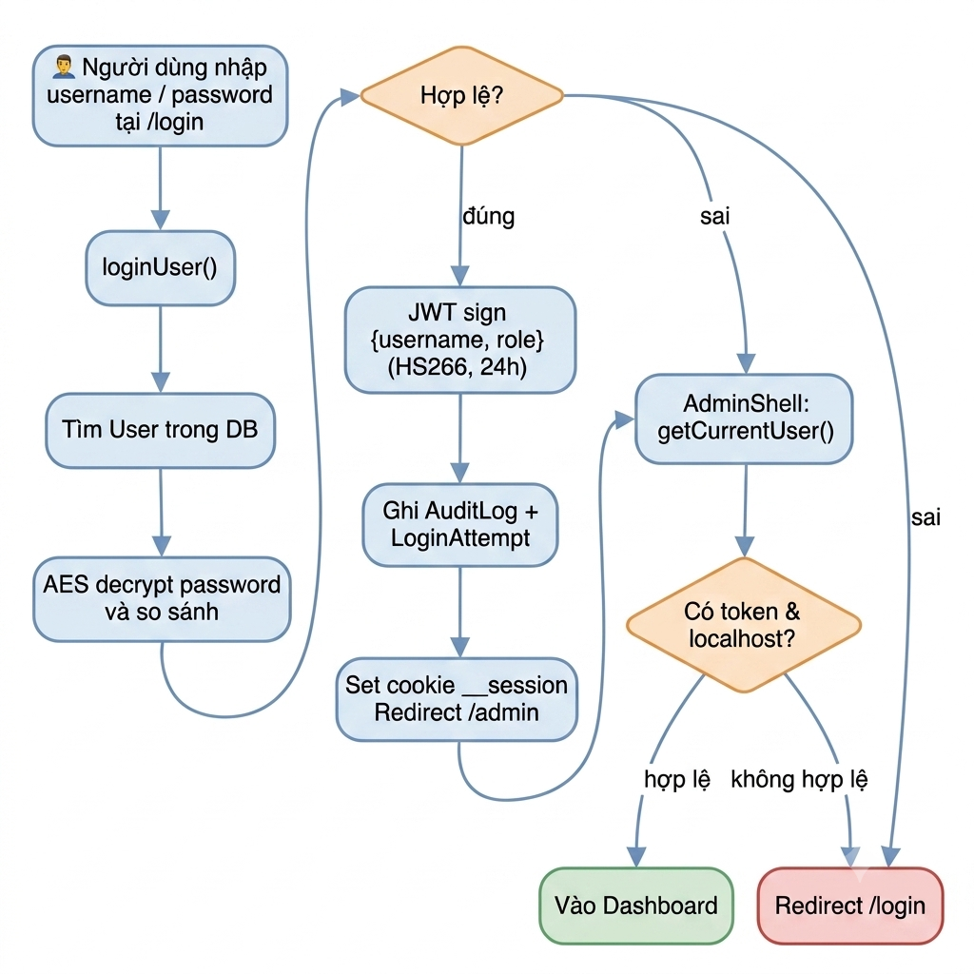
Hình 2.2. Sơ đồ luồng xác thực Admin

2.3.3. Luồng POS
Chọn khu vực → lọc máy → chọn máy
→ Nhập tên KH (mặc định "Khách vãng lai")
→ Chọn giờ (+/- hoặc quick-select 1/2/3/5/8h)
playTotal = pricePerHour × hours
→ Thêm món vào giỏ (từ menu grid)
foodTotal = Σ(item.price × item.qty)
total = playTotal + foodTotal
→ Chọn method: "Tiền mặt" | "QR" | "Ví điện tử"
→ Pay:
1. createInvoice({ machine, customer, amount, method, items })
2. updateMachine({ status: "in_use", customer, remaining, startedAt })
3. SSE: "invoice:created"
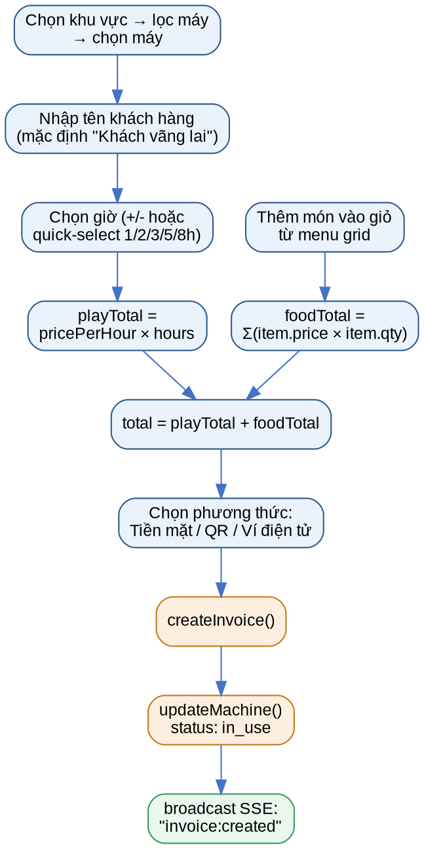
Hình 2.3. Sơ đồ luồng POS

2.3.4. SSE Real-time
Server: GET /api/sse
→ addClient(response)
→ Keep-alive

Client: useRealtime()
→ EventSource("/api/sse")
→ event.data = { type }
→ EVENT_QUERY_MAP[type] → invalidate queries

broadcast({ type: "machine:created" })
→ clients.forEach(res.write(`data: ${JSON.stringify({type})}\n\n`))
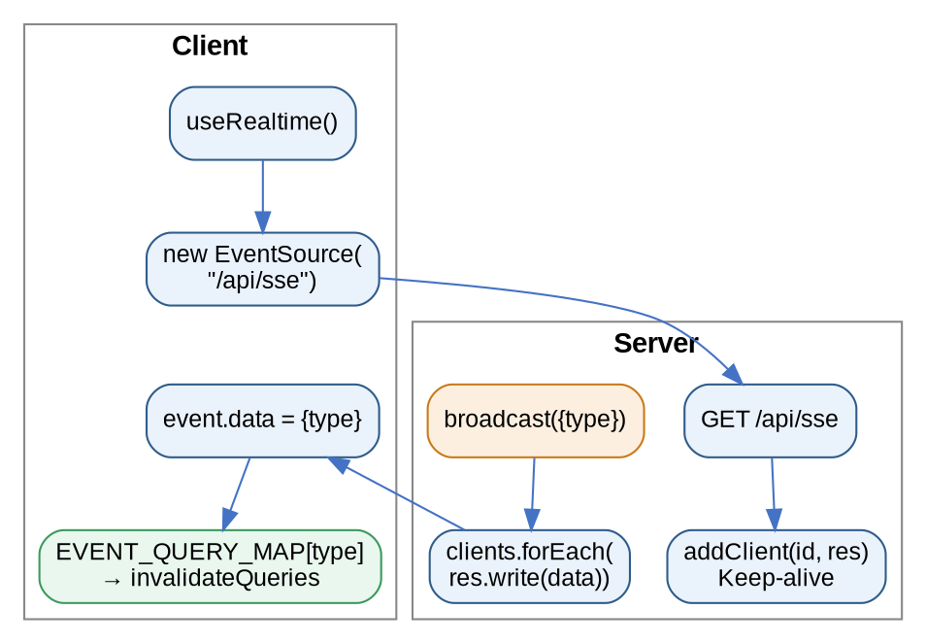
Hình 2.4. Sơ đồ SSE Real-time

2.4. Thiết kế Cơ sở Dữ liệu

2.4.1. ERD Tổng quan
Cơ sở dữ liệu CyberNet gồm 19 bảng quan hệ, được thiết kế theo mô hình quan hệ chuẩn với các khóa chính (PK) dạng UUID và khóa ngoại (FK) liên kết giữa các thực thể. Sơ đồ dưới đây minh họa các thực thể chính và mối quan hệ giữa chúng.
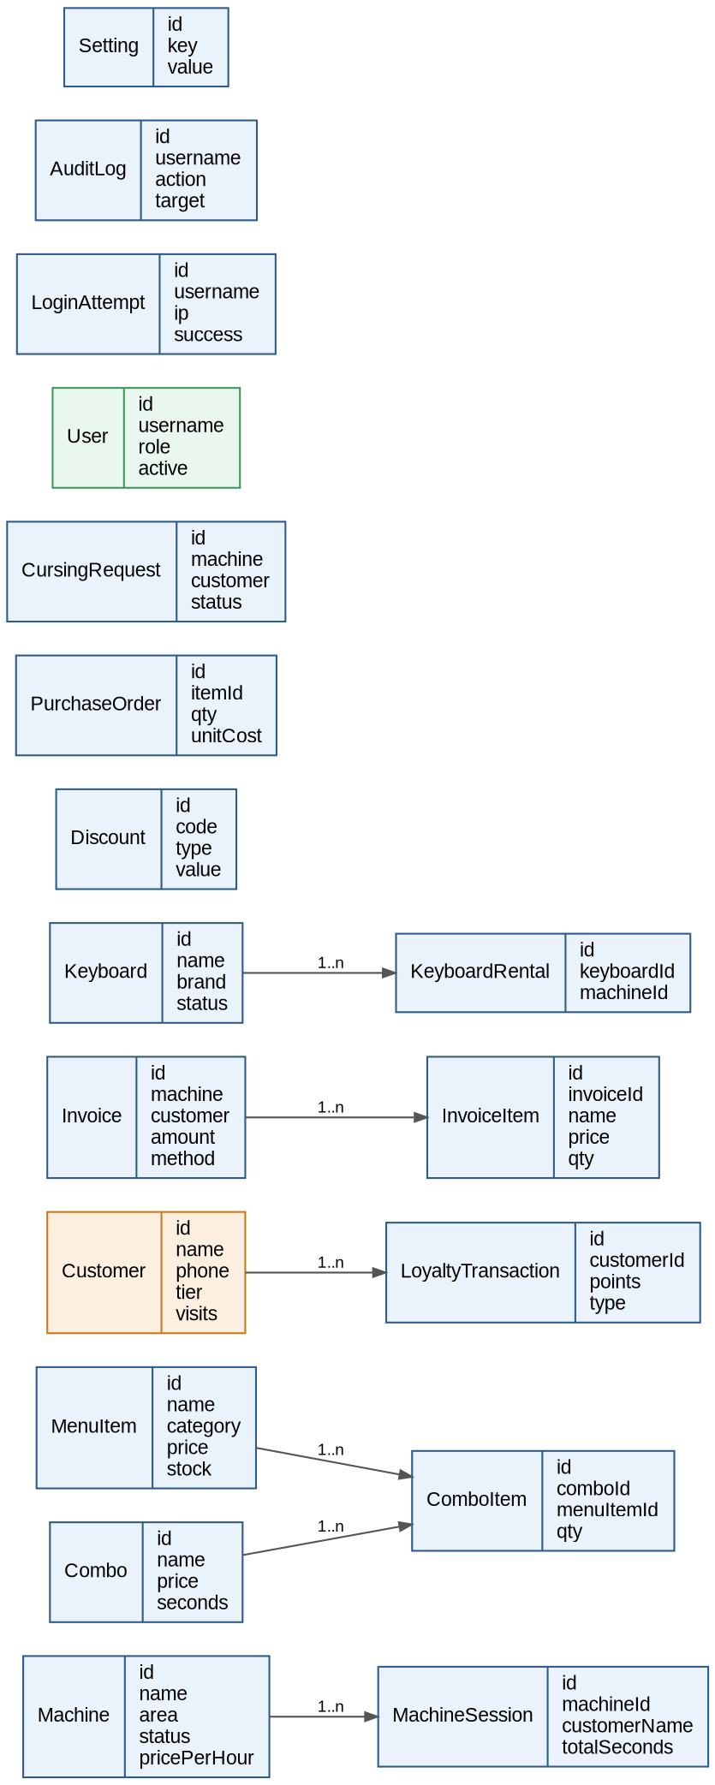
Hình 2.4. ERD tổng quan cơ sở dữ liệu

2.4.2. Chi tiết các bảng
Bảng 2.1 Bảng User
Cột | Kiểu | Ràng buộc | Mô tả
id | String UUID | PK | Khóa chính
username | String | UNIQUE, NOT NULL | Tên đăng nhập
password | String | NOT NULL | AES-256-CBC encrypted
role | String | default "cashier" | "admin" / "cashier"
active | Boolean | default true | Kích hoạt
createdAt | DateTime | autoNowAdd | Ngày tạo
updatedAt | DateTime | autoNow | Cập nhật
Bảng User (tạm dịch: bảng Người dùng) lưu thông tin tài khoản đăng nhập của nhân viên. Tên bảng và tên cột được đặt theo tiếng Anh vì đây là quy ước bắt buộc của công cụ Prisma ORM — công cụ giúp thao tác cơ sở dữ liệu bằng mã TypeScript — nên không thể đổi sang tiếng Việt; các cột như id (khóa chính, định danh duy nhất cho mỗi dòng dữ liệu), username (tên đăng nhập) hay role (vai trò, gồm "admin" - quản trị viên hoặc "cashier" - thu ngân) đều được chú thích nghĩa tiếng Việt ngay trong bảng. Cột password được mã hóa bằng thuật toán AES-256-CBC trước khi lưu xuống cơ sở dữ liệu, thay vì lưu dạng chữ thường (plaintext), nhằm hạn chế rủi ro lộ mật khẩu nếu dữ liệu bị truy cập trái phép.
Bảng 2.2 Bảng Machine
Cột | Kiểu | Ràng buộc | Mô tả
id | String UUID | PK
name | String | UNIQUE, NOT NULL | Tên máy
area | String | default "Thường" | "Thường"/"VIP"/"PS5"/"Stream"
status | String | default "idle" | "idle"/"in_use"/"maintenance"
customer | String | nullable | Tên khách
remaining | String | nullable | "HH:mm"
pricePerHour | Int | default 8000 | Giá/giờ
startedAt | DateTime | nullable | Bắt đầu phiên
createdAt | DateTime | autoNowAdd
updatedAt | DateTime | autoNow
Bảng Machine (bảng Máy) là bảng trung tâm của toàn bộ nghiệp vụ, lưu thông tin từng máy tính trong quán. Cột status (trạng thái) chỉ nhận một trong ba giá trị "idle" (đang trống), "in_use" (đang có khách sử dụng) hoặc "maintenance" (đang bảo trì), còn cột area (khu vực) phân loại máy theo "Thường", "VIP", "PS5" hoặc "Stream" để áp dụng mức giá pricePerHour (giá mỗi giờ) khác nhau. Hai cột customer (tên khách) và remaining (thời gian còn lại) được phép để trống (nullable) vì chỉ có giá trị khi máy đang ở trạng thái "in_use".
Bảng 2.3 Bảng MachineSession - Lịch sử phiên máy
Cột | Kiểu | Ràng buộc | Mô tả
id | String UUID | PK
machineId | String | FK → Machine.id | Máy
customerName | String | NOT NULL | Khách
startTime | DateTime | NOT NULL | Bắt đầu
endTime | DateTime | nullable | Kết thúc
totalSeconds | Int | NOT NULL | Tổng giây
amount | Int | NOT NULL | Tổng tiền
Trong khi bảng Machine chỉ lưu trạng thái hiện tại của máy, bảng MachineSession (bảng Lịch sử phiên máy) lưu lại toàn bộ các phiên sử dụng đã kết thúc, phục vụ mục đích tra cứu lịch sử và thống kê sau này. Mỗi dòng dữ liệu gắn với một máy cụ thể thông qua cột machineId — đây là khóa ngoại (Foreign Key, viết tắt FK), tức cột tham chiếu đến khóa chính của bảng Machine, thể hiện mối quan hệ "một máy có nhiều phiên sử dụng".
Bảng 2.4 Bảng MenuItem
Cột | Kiểu | Ràng buộc | Mô tả
id | String UUID | PK
name | String | UNIQUE, NOT NULL | Tên món
category | String | default "Đồ uống" | "Đồ uống"/"Ăn vặt"/"Đồ ăn"
price | Int | NOT NULL | Giá VND
image | String | nullable | URL ảnh
stock | Int | default 0 | Tồn kho
lowStockThreshold | Int | default 5 | Ngưỡng thấp
createdAt | DateTime | autoNowAdd
updatedAt | DateTime | autoNow
Bảng MenuItem (bảng Món trong thực đơn) lưu danh mục món ăn, đồ uống mà quán bán ra. Cột stock (tồn kho) và lowStockThreshold (ngưỡng cảnh báo tồn kho thấp) phối hợp với nhau để hệ thống có thể tự động cảnh báo khi một món sắp hết hàng, giúp nhân viên chủ động nhập thêm trước khi rơi vào tình trạng hết món giữa lúc đang phục vụ khách.
Bảng 2.5 Bảng Combo
Cột | Kiểu | Ràng buộc | Mô tả
id | String UUID | PK
name | String | UNIQUE, NOT NULL | Tên
price | Int | NOT NULL | Giá
seconds | Int | NOT NULL | Giờ chơi kèm
image | String | nullable | URL ảnh
createdAt | DateTime | autoNowAdd
updatedAt | DateTime | autoNow
Bảng Combo lưu thông tin các gói khuyến mãi kết hợp giữa đồ ăn/thức uống và thời gian chơi, ví dụ "Combo 2 giờ + nước ngọt". Cột seconds (giây) lưu thời lượng giờ chơi đi kèm dưới đơn vị giây thay vì giờ, nhằm thuận tiện khi hệ thống cộng trực tiếp vào thời gian còn lại của máy (vốn cũng được tính bằng giây trong lúc xử lý).
Bảng 2.6 Bảng ComboItem
Cột | Kiểu | Ràng buộc | Mô tả
id | String UUID | PK
comboId | String | FK → Combo.id CASCADE
menuItemId | String | FK → MenuItem.id
qty | Int | NOT NULL | Số lượng
Bảng ComboItem là một bảng trung gian (bảng chỉ dùng để nối hai bảng khác với nhau, không đại diện cho một đối tượng nghiệp vụ độc lập), giải quyết mối quan hệ nhiều-nhiều giữa Combo và MenuItem — vì một combo có thể chứa nhiều món, và một món cũng có thể xuất hiện trong nhiều combo khác nhau. Cột qty (số lượng) cho biết mỗi combo cần bao nhiêu đơn vị của một món cụ thể.
Bảng 2.7 Bảng Customer
Cột | Kiểu | Ràng buộc | Mô tả
id | String UUID | PK
name | String | NOT NULL | Tên
phone | String | UNIQUE, NOT NULL | SĐT (đăng nhập)
password | String | NOT NULL | AES-256-CBC
tier | String | default "Thường" | "Thường"/"VIP"
visits | Int | default 0 | Số lần ghé
total | Int | default 0 | Tổng chi tiêu
createdAt | DateTime | autoNowAdd
updatedAt | DateTime | autoNow
Bảng Customer (bảng Khách hàng) lưu thông tin khách hàng thân thiết, tách biệt hoàn toàn với bảng User dành cho nhân viên. Khách hàng đăng nhập vào giao diện riêng của mình bằng số điện thoại (cột phone) thay vì tên đăng nhập, phù hợp với thói quen sử dụng số điện thoại làm định danh cá nhân phổ biến tại Việt Nam. Cột tier (hạng thành viên) và total (tổng chi tiêu) phục vụ việc phân loại khách hàng để áp dụng chính sách ưu đãi.
Bảng 2.8 Bảng Invoice
Cột | Kiểu | Ràng buộc | Mô tả
id | String UUID | PK
machine | String | NOT NULL | Tên máy
customer | String | NOT NULL | Tên KH
amount | Int | NOT NULL | Tổng tiền
method | String | NOT NULL | "Tiền mặt"/"QR"/"Ví điện tử"
status | String | default "paid"
time | String | NOT NULL | "HH:mm DD/MM"
createdAt | DateTime | autoNowAdd
Bảng Invoice (bảng Hóa đơn) lưu lại mỗi lần thanh toán tại quầy, là bằng chứng giao dịch giữa quán và khách hàng. Cột method (phương thức thanh toán) ghi nhận khách trả bằng tiền mặt, mã QR hay ví điện tử, phục vụ việc đối soát doanh thu theo từng hình thức thanh toán khi lập báo cáo.
Bảng 2.9 Bảng InvoiceItem
Cột | Kiểu | Ràng buộc | Mô tả
id | String UUID | PK
invoiceId | String | FK → Invoice.id CASCADE
name | String | NOT NULL | Tên món
price | Int | NOT NULL | Đơn giá
qty | Int | NOT NULL | SL
type | String | default "menu" | "menu"/"time"
Tương tự như bảng ComboItem, bảng InvoiceItem là bảng chi tiết đi kèm bảng Invoice, lưu từng dòng hàng hóa hoặc dịch vụ cụ thể trong một hóa đơn (ví dụ một hóa đơn có thể gồm nhiều dòng: 2 giờ chơi, 1 nước ngọt, 1 combo...). Cột type phân biệt dòng nào là tiền giờ chơi ("time") và dòng nào là tiền đồ ăn ("menu"), giúp hệ thống thống kê riêng doanh thu theo từng loại dịch vụ nếu cần.
Bảng 2.10 Bảng Keyboard - Bàn phím
Cột | Kiểu | Ràng buộc | Mô tả
id | String UUID | PK
name | String | UNIQUE, NOT NULL
brand | String | NOT NULL | Hãng
pricePerHour | Int | default 10000
status | String | default "idle" | "idle"/"rented"/"maintenance"
machineId | String | nullable | Tên máy (string)
image | String | nullable
createdAt | DateTime | autoNowAdd
updatedAt | DateTime | autoNow
Bảng Keyboard (bảng Bàn phím) lưu danh sách bàn phím cơ mà quán trang bị để cho khách thuê thêm. Cấu trúc cột tương tự bảng Machine (đều có cột status với ba trạng thái "idle" - trống, "rented" - đang cho thuê, "maintenance" - bảo trì) vì hai bảng có nghiệp vụ theo dõi trạng thái thiết bị khá giống nhau.
Bảng 2.11 Bảng Discount
Cột | Kiểu | Ràng buộc | Mô tả
id | String UUID | PK
code | String | UNIQUE, NOT NULL | Mã
name | String | NOT NULL | Tên
type | String | NOT NULL | "percent"/"fixed"
value | Int | NOT NULL | Giá trị
minAmount | Int | default 0
maxUses | Int | default 0 | 0 = không giới hạn
usedCount | Int | default 0
active | Boolean | default true
expiresAt | DateTime | nullable
createdAt | DateTime | autoNowAdd
updatedAt | DateTime | autoNow
Bảng Discount (bảng Giảm giá) lưu các mã khuyến mãi mà quán tạo ra. Cột type chỉ nhận hai giá trị "percent" (giảm theo phần trăm) hoặc "fixed" (giảm một số tiền cố định); cột maxUses (số lần sử dụng tối đa) và usedCount (số lần đã sử dụng) phối hợp với nhau để hệ thống tự động vô hiệu hóa mã khi đã dùng hết lượt, còn giá trị maxUses = 0 được quy ước là không giới hạn số lần sử dụng.
Bảng 2.12 Bảng CursingRequest
Cột | Kiểu | Ràng buộc | Mô tả
id | String UUID | PK
machine | String | NOT NULL
customer | String | NOT NULL
price | Int | default 10000
status | String | default "pending" | "pending"/"completed"
createdAt | DateTime | autoNowAdd
updatedAt | DateTime | autoNow
Bảng CursingRequest (tạm dịch: bảng Yêu cầu dịch vụ "chửi thuê") lưu các yêu cầu mà khách hàng gửi cho dịch vụ giải trí đi kèm dành riêng cho khu vực VIP. Cột status theo dõi tiến độ xử lý yêu cầu, chỉ nhận giá trị "pending" (đang chờ xử lý) hoặc "completed" (đã hoàn thành), giúp nhân viên biết yêu cầu nào của khách chưa được đáp ứng.

Bảng 2.13 Bảng LoginAttempt
Cột | Kiểu | Ràng buộc | Mô tả
id | String UUID | PK
username | String | NOT NULL
ip | String | NOT NULL
success | Boolean | NOT NULL
createdAt | DateTime | autoNowAdd
Bảng LoginAttempt (bảng Lượt đăng nhập) ghi lại mọi lần có người thử đăng nhập vào hệ thống, dù thành công hay thất bại (cột success). Việc lưu lại cả những lần đăng nhập thất bại kèm địa chỉ IP là một biện pháp bảo mật cơ bản, giúp quản trị viên phát hiện sớm nếu có ai đó đang cố dò mật khẩu để truy cập trái phép.
Bảng 2.14 Bảng AuditLog
Cột | Kiểu | Ràng buộc | Mô tả
id | String UUID | PK
username | String | NOT NULL
action | String | NOT NULL | "Tạo máy mới", "Sửa thông tin"...
target | String | nullable
details | String | nullable
ip | String | nullable
createdAt | DateTime | autoNowAdd
Bảng AuditLog (bảng Nhật ký hành động) ghi lại các thao tác quan trọng mà nhân viên thực hiện trên hệ thống, ví dụ "Tạo máy mới" hay "Sửa thông tin". Đây là cơ chế truy vết trách nhiệm (accountability): khi có sai sót hoặc tranh chấp xảy ra, quản trị viên có thể tra lại chính xác ai đã thực hiện thao tác gì, vào lúc nào và từ địa chỉ IP nào.
Bảng 2.15 Bảng Setting
Cột | Kiểu | Ràng buộc | Mô tả
id | String UUID | PK
key | String | UNIQUE, NOT NULL
value | String | NOT NULL
updatedAt | DateTime | autoNow
Bảng Setting (bảng Cấu hình) được thiết kế theo mô hình khóa-giá trị (key-value: mỗi dòng gồm một cột key là tên cấu hình và một cột value là giá trị tương ứng), thay vì tạo riêng một cột cho từng cấu hình. Cách thiết kế này giúp hệ thống dễ dàng bổ sung thêm cấu hình mới trong tương lai (ví dụ thêm một tùy chọn bật/tắt tính năng) mà không cần sửa cấu trúc bảng.
Keys mặc định: store_name, store_phone, store_address, store_email, normal_zone_price, vip_zone_price, ps5_price, auto_end_session, send_notifications, maintenance_mode.
Bảng 2.16 Bảng PurchaseOrder
Cột | Kiểu | Mô tả
id | String UUID PK
itemId | FK → MenuItem.id | Món nhập
itemName | String | Tên món (lưu cache)
qty | Int | Số lượng
unitCost | Int | Đơn giá nhập
totalCost | Int | Tổng tiền (qty × unitCost, tính tự động)
supplier | String | Nhà cung cấp
note | String? | Ghi chú
createdAt | DateTime
Bảng PurchaseOrder (bảng Đơn nhập hàng) ghi lại mỗi lần quán nhập thêm nguyên liệu, đồ uống từ nhà cung cấp để bổ sung vào tồn kho. Cột totalCost (tổng tiền nhập) được tính tự động bằng qty (số lượng) nhân với unitCost (đơn giá nhập), giúp chủ quán theo dõi được chi phí nhập hàng, đối chiếu với doanh thu bán ra để tính lợi nhuận.

Bảng 2.17 Bảng LoyaltyTransaction
Cột | Kiểu | Mô tả
id | String UUID PK
customerId | FK → Customer.id
points | Int | Dương = earn, Âm = burn
type | String | "earn" / "burn"
reference | String? | Tham chiếu (VD: hóa đơn)
createdAt | DateTime
Bảng LoyaltyTransaction (bảng Giao dịch điểm thân thiết) ghi lại lịch sử tích và tiêu điểm thưởng của khách hàng thân thiết. Cột points dùng giá trị dương để thể hiện điểm được cộng thêm ("earn" - tích điểm) và giá trị âm để thể hiện điểm bị trừ đi khi đổi quà ("burn" - tiêu điểm), nhờ đó chỉ cần cộng dồn toàn bộ cột points là suy ra được số điểm hiện có của khách mà không cần lưu thêm một cột tổng riêng.
Bảng 2.18 Bảng KeyboardRental
Cột | Kiểu | Mô tả
id | String UUID PK
keyboardId | FK → Keyboard.id
machineId | String
customerName | String
startTime | DateTime
endTime | DateTime nullable
totalAmount | Int
Bảng KeyboardRental (bảng Lượt thuê bàn phím) lưu lại từng lượt khách thuê bàn phím, tương tự cách bảng MachineSession lưu lịch sử phiên sử dụng máy. Mỗi dòng gắn với một bàn phím cụ thể (keyboardId) và một máy cụ thể (machineId), cho biết bàn phím nào đã được gắn cho máy nào, thuê từ lúc nào (startTime) đến lúc nào (endTime).

2.5. Các Thành phần Công nghệ và Thư viện Sử dụng

2.5.1. Server Functions (API)
CyberNet không dùng REST API truyền thống. Mọi tương tác đều qua Server Functions của TanStack Start, định nghĩa trong src/lib/cybernet.functions.ts. Danh sách đầy đủ:
// AUTH
loginUser({ data: { username, password } })
logoutUser()
getCurrentUser()
loginCustomer({ data: { phone, password } })
getCustomerFromToken()

// MACHINES
listMachines()
createMachine({ data }) // name, area, pricePerHour
updateMachine({ data }) // status, customer, remaining, startedAt
deleteMachine({ data: { id } })

// MENU
listMenu()
createMenuItem({ data }) // name, category, price, image, stock
updateMenuItem({ data })
deleteMenuItem({ data: { id } })
addStock({ data: { id, amount } })

// COMBOS
listCombos()
createCombo({ data }) // name, price, seconds, image, itemIds[]
updateCombo({ data })
deleteCombo({ data: { id } })

// KEYBOARDS
listKeyboards()
createKeyboard({ data })
updateKeyboard({ data })
deleteKeyboard({ data: { id } })

// CUSTOMERS
listCustomers()
createCustomer({ data })
updateCustomer({ data })
deleteCustomer({ data: { id } })
getCustomerById({ data: { id } })

// INVOICES
createInvoice({ data }) // machine, customer, amount, method, items[]
listInvoices()
getInvoicesByCustomer({ data: { customer } })

// DISCOUNTS
listDiscounts()
createDiscount({ data })
updateDiscount({ data })
deleteDiscount({ data: { id } })

// CURSE SERVICE
listCursingRequests()
createCursingRequest({ data })
completeCursingRequest({ data: { id } })

// REPORTS
getSalesReport() // totalRevenue, totalInvoices, totalHours, monthly[]
getLowStockItems()
getOutOfStockItems()

// USERS
listUsers()
createUser({ data })
updateUser({ data })
deleteUser({ data: { id } })

// SETTINGS
getSettings()
updateSettings(data) // Record<string, string>

// AUDIT
getAuditLogs({ data: { limit } })
getLoginAttempts({ data: { limit } })

// MACHINE SESSIONS
getLastMachineSessionByCustomer({ data: { customer } })
getMachineByCustomerName({ data: { name } })

// UPLOAD
uploadImage({ data: { name, data, folder } })
Bảng 2.19 Danh sách Server Functions
Danh sách trên liệt kê các Server Function (tạm dịch: hàm xử lý phía máy chủ) mà hệ thống cung cấp, được nhóm theo từng nghiệp vụ (xác thực, quản lý máy, quản lý thực đơn...) để dễ tra cứu. Đây thực chất đóng vai trò tương đương một API (giao diện lập trình ứng dụng — cách các phần của hệ thống giao tiếp với nhau) trong các hệ thống web truyền thống, nhưng thay vì gọi qua địa chỉ HTTP riêng biệt, mỗi hàm được gọi trực tiếp như một hàm TypeScript bình thường từ phía giao diện, giúp giảm bớt lượng mã cần viết để định nghĩa và kết nối API.

2.5.2. Thư viện AI và Học máy
Không được triển khai. CyberNet không sử dụng AI, machine learning hay LLM.

2.5.3. Công cụ quản lý
Công cụ | Mục đích
npm run dev | Dev server HMR
npm run build | Production build
npm run lint | ESLint
npm run format | Prettier
npm run db:push | Push schema → DB
npm run db:seed | Seed data
docker-compose up | Full-stack PostgreSQL
Bảng trên tổng hợp các lệnh dòng lệnh (command-line, tức lệnh gõ trực tiếp trong cửa sổ dòng lệnh của máy tính) mà người phát triển dùng để vận hành dự án hằng ngày. Các lệnh bắt đầu bằng "npm run" đều được định nghĩa sẵn trong tệp cấu hình package.json của dự án, giúp thống nhất cách chạy giữa các thành viên thay vì mỗi người tự nhớ và gõ lệnh dài theo cách riêng; riêng lệnh docker-compose up dùng để khởi động một máy chủ PostgreSQL đầy đủ ngay trên máy cá nhân, phục vụ việc kiểm thử ứng dụng trong môi trường gần giống với môi trường triển khai thực tế.

2.5.4. Yêu cầu phần cứng tối thiểu (giai đoạn phát triển)
Thành phần | Tối thiểu | Khuyến nghị
CPU | 2 cores | 4 cores
RAM | 2GB | 4GB
Storage | 1GB | 5GB
GPU | Không | Không
Bảng trên nêu cấu hình máy tính tối thiểu và cấu hình khuyến nghị để một lập trình viên có thể chạy được dự án trên máy cá nhân trong quá trình phát triển (khác với cấu hình máy chủ dùng khi triển khai thực tế cho quán net, được trình bày riêng ở Bảng 3.1 của Chương 3). Yêu cầu không cao vì ở giai đoạn phát triển, hệ thống sử dụng SQLite — một hệ quản trị cơ sở dữ liệu nhẹ, lưu trực tiếp trong một tệp trên máy thay vì cần cài đặt riêng một phần mềm máy chủ cơ sở dữ liệu — nên không đòi hỏi nhiều tài nguyên phần cứng như khi vận hành thực tế với PostgreSQL.

2.6. Đánh giá Hệ thống

2.6.1. Chỉ số đánh giá
Việc đánh giá hệ thống được thực hiện dựa trên bốn chỉ số chính: tính đầy đủ chức năng thông qua đối chiếu giữa yêu cầu đề ra và mã nguồn đã triển khai, độ ổn định thông qua kiểm tra máy chủ phát triển, mức độ bảo mật thể hiện qua JWT, AES, giới hạn localhost và ghi nhật ký hoạt động, và trải nghiệm người dùng thể hiện qua tính responsive, hỗ trợ đa ngôn ngữ và giao diện trực quan.

2.6.2. Phương pháp
Việc kiểm thử được thực hiện thủ công cho từng chức năng, kết hợp sử dụng trình biên dịch TypeScript để kiểm tra kiểu dữ liệu tĩnh; hệ thống hiện chưa có unit test trong codebase.

2.7. Kết luận Chương
Chương 2 đã phân tích và thiết kế toàn bộ hệ thống CyberNet với kiến trúc SSR, 19 bảng database quan hệ, authentication JWT + AES-256-CBC, real-time SSE, và giao diện responsive. 54 yêu cầu chức năng được xác định, bao phủ toàn bộ nghiệp vụ quản lý quán net.

CHƯƠNG 3. TRIỂN KHAI VÀ THỬ NGHIỆM HỆ THỐNG CYBERNET

3.1. Tổng quan về quá trình triển khai
Chương 3 trình bày việc triển khai hệ thống CyberNet từ thiết kế lý thuyết thành ứng dụng thực tế, bao gồm cài đặt môi trường, cấu hình database, xây dựng các thành phần frontend/backend và kiểm thử.

3.2. Môi trường triển khai
Hệ thống CyberNet có thể vận hành ở hai môi trường khác nhau. Môi trường thứ nhất là môi trường phát triển (development), tức máy tính cá nhân của người lập trình, dùng để viết mã, kiểm thử và sửa lỗi trong quá trình xây dựng hệ thống; ở môi trường này, hệ thống sử dụng SQLite làm nơi lưu trữ dữ liệu vì đây là hệ quản trị cơ sở dữ liệu gọn nhẹ, lưu trực tiếp trong một tệp trên máy mà không cần cài đặt thêm phần mềm máy chủ riêng. Môi trường thứ hai là môi trường triển khai thực tế (production), tức môi trường mà quán net thực sự sử dụng hằng ngày; ở môi trường này, phần giao diện và xử lý nghiệp vụ (server) được đưa lên nền tảng điện toán đám mây Cloudflare Workers — một dịch vụ cho phép chạy mã nguồn trên hệ thống máy chủ của Cloudflare thay vì phải tự quản lý một máy chủ vật lý — còn dữ liệu được lưu trên PostgreSQL, một hệ quản trị cơ sở dữ liệu mạnh mẽ hơn SQLite, phù hợp khi có nhiều máy trạm truy cập đồng thời. Mục 3.2.1 và 3.2.2 dưới đây mô tả cụ thể cấu hình phần cứng, phần mềm cần thiết, còn Mục 3.2.3 hướng dẫn từng bước để cài đặt và chạy hệ thống trên máy cá nhân.

3.2.1. Phần cứng và phần mềm (khuyến nghị triển khai thực tế)
Bảng 3.1 Cấu hình phần cứng
Thành phần | Yêu cầu
CPU | 4+ cores (Intel i5 / AMD Ryzen 5)
RAM | 4GB (khuyến nghị 8GB)
Storage | 5GB SSD
OS | Linux / macOS / Windows
Node.js | >= 20
Bảng 3.1 nêu cấu hình máy chủ khuyến nghị khi triển khai hệ thống cho một quán net thực tế đang hoạt động, cao hơn cấu hình tối thiểu dùng trong lúc phát triển (đã nêu ở Bảng 2.2 của Chương 2) vì máy chủ thực tế phải phục vụ nhiều máy trạm truy cập đồng thời, đồng thời chạy hệ quản trị cơ sở dữ liệu PostgreSQL vốn tốn tài nguyên hơn SQLite. Yêu cầu Node.js từ phiên bản 20 trở lên là bắt buộc vì đây là môi trường chạy JavaScript/TypeScript phía máy chủ (JavaScript runtime — phần mềm nền cho phép chạy mã nguồn JavaScript và TypeScript bên ngoài trình duyệt) mà framework TanStack Start yêu cầu; các phiên bản Node.js cũ hơn không được hỗ trợ đầy đủ các tính năng mà framework này sử dụng.

3.2.2. NPM dependencies chính
Bảng 3.2 NPM Dependencies
Package | Mục đích
@tanstack/react-start | SSR framework
@tanstack/react-router | File-based routing
@tanstack/react-query | Server state
react 19 | UI
prisma + @prisma/client | ORM
tailwindcss 4 | CSS
recharts | Charts
i18next | i18n
sonner | Toast
date-fns | Date utils
lucide-react | Icons
Bảng 3.2 liệt kê các thư viện phần mềm bên ngoài (package, tạm dịch: gói thư viện) quan trọng nhất mà dự án phụ thuộc vào, được tải về và quản lý thông qua trình quản lý gói (package manager). Việc liệt kê rõ mục đích của từng thư viện giúp người đọc không rành về công nghệ vẫn hình dung được vai trò của từng thành phần: ví dụ @tanstack/react-start đảm nhiệm việc dựng giao diện phía máy chủ, prisma đảm nhiệm việc thao tác cơ sở dữ liệu, còn recharts đảm nhiệm việc vẽ biểu đồ doanh thu ở trang báo cáo. Toàn bộ các thư viện này được khai báo trong tệp package.json ở thư mục gốc của dự án và sẽ được tự động tải về đầy đủ chỉ với một lệnh cài đặt duy nhất, được hướng dẫn chi tiết ở Mục 3.2.3 ngay sau đây.

3.2.3. Cài đặt
Bước 1 — Cài đặt các phần mềm nền tảng.
Trước khi tải mã nguồn về, máy tính cần được cài sẵn hai phần mềm nền tảng: Node.js phiên bản 20 trở lên (tải tại địa chỉ nodejs.org), là môi trường cho phép chạy mã nguồn JavaScript/TypeScript; và Git, công cụ quản lý mã nguồn dùng để tải (clone) dự án về máy. Sau khi cài đặt, có thể gõ lệnh node -v và git -v trong cửa sổ dòng lệnh (terminal, tức cửa sổ cho phép gõ lệnh trực tiếp thay vì thao tác bằng chuột) để kiểm tra đã cài thành công hay chưa.
Bước 2 — Tải mã nguồn dự án về máy.
Mở cửa sổ dòng lệnh tại thư mục muốn lưu dự án, sau đó tải mã nguồn về bằng công cụ quản lý mã nguồn Git (https://github.com/huy923/netplay-hub-plus), rồi di chuyển vào thư mục dự án vừa được tạo ra.
Bước 3 — Cài đặt các thư viện phụ thuộc.
Chạy lệnh npm install (hoặc bun install nếu dùng bun — trình quản lý gói thay thế cho npm mà dự án khuyến nghị dùng chính, đã giới thiệu ở Mục 2.1.3). Lệnh này đọc danh sách thư viện đã khai báo trong tệp package.json (đã mô tả ở Bảng 3.2) và tự động tải toàn bộ về thư mục node_modules; đồng thời, lệnh prisma generate cũng được tự động chạy kèm theo ngay sau bước này (gọi là bước postinstall, nghĩa là bước chạy tự động sau khi cài xong) để sinh ra bộ mã TypeScript giúp thao tác cơ sở dữ liệu.
Bước 4 — Cấu hình biến môi trường.
Tạo một tệp tên .env tại thư mục gốc của dự án (có thể sao chép từ tệp mẫu .env.example nếu dự án có sẵn), sau đó điền đầy đủ các biến môi trường đã mô tả ở Bảng 2.1 của Chương 2, quan trọng nhất là ENCRYPTION_KEY (khóa mã hóa mật khẩu) và DATABASE_URL (đường dẫn kết nối cơ sở dữ liệu). Ở môi trường phát triển, DATABASE_URL có thể trỏ đến một tệp SQLite ngay trên máy, không cần cài thêm phần mềm cơ sở dữ liệu riêng.
Bước 5 — Khởi tạo cấu trúc cơ sở dữ liệu.
Chạy lệnh npx prisma db push để Prisma đọc bản khai báo cấu trúc dữ liệu (schema) đã thiết kế ở Mục 2.4 và tự động tạo ra toàn bộ các bảng tương ứng trong cơ sở dữ liệu, mà không cần người dùng phải tự viết câu lệnh tạo bảng thủ công.
Bước 6 — Nạp dữ liệu mẫu.
Chạy lệnh npx prisma db seed để nạp một bộ dữ liệu mẫu ban đầu vào cơ sở dữ liệu (chi tiết bộ dữ liệu này được mô tả ở Mục 3.2.4 ngay sau đây), giúp người dùng có ngay dữ liệu để thử nghiệm hệ thống mà không phải tự nhập tay từ đầu.
Bước 7 — Chạy thử hệ thống.
Chạy lệnh npm run dev để khởi động máy chủ phát triển (development server). Sau khi lệnh chạy thành công, cửa sổ dòng lệnh sẽ hiển thị một địa chỉ dạng http://localhost:3000 (localhost nghĩa là chính máy tính đang sử dụng); mở địa chỉ này bằng trình duyệt web là có thể truy cập và sử dụng thử toàn bộ hệ thống CyberNet ngay trên máy cá nhân. Máy chủ phát triển còn có khả năng tự tải lại trang ngay khi mã nguồn được chỉnh sửa (Hot Module Replacement — cập nhật nóng từng phần mã nguồn mà không cần khởi động lại toàn bộ ứng dụng), giúp việc lập trình và kiểm tra kết quả diễn ra nhanh hơn.

3.2.4. Dữ liệu Seed
prisma/seed.js tạo:
- 12 máy: 7 Thường, 3 VIP, 2 PS5 (3 idle, 1 maintenance).
- 16 món: 9 đồ uống, 5 đồ ăn, 2 ăn vặt.
- 4 combo: Sáng, Chiều, Game Thủ, Đêm Khuya.
- 4 keyboard: Razer, Logitech, Corsair, SteelSeries.
- 5 khách hàng: 3 VIP, 2 Thường.
- 2 user: admin/admin123, thungan/thungan123.
- Mật khẩu seed: AES-256-CBC encrypt.

3.3. Triển khai Hệ thống

3.3.1. Server Entry (src/server.ts)
Tệp server entry (src/server.ts) đảm nhiệm ba nhiệm vụ chính: khởi tạo bộ xử lý SSR, cung cấp endpoint /api/sse cho luồng sự kiện thời gian thực, và bọc các lỗi phát sinh bằng một error wrapper để xử lý các trường hợp lỗi bị h3 nuốt mất.

3.3.2. Authentication
JWT (Admin):
// auth.server.ts
const SECRET = process.env.SESSION_SECRET || "fallback";
function signToken(payload) { return jwt.sign(payload, SECRET, { algorithm: "HS256", expiresIn: "24h" }); }
function verifyToken(token) { try { return jwt.verify(token, SECRET); } catch { return null; } }
AES-256-CBC (Customer):
// encryption.ts
const KEY = Buffer.from(process.env.ENCRYPTION_KEY!, "hex");
function encrypt(text) {
const iv = randomBytes(16);
const cipher = createCipheriv("aes-256-cbc", KEY, iv);
return `${iv.toString("hex")}:${concat(cipher.update(text), cipher.final()).toString("hex")}`;
}
function decrypt(text) {
const [iv, enc] = text.split(":");
const decipher = createDecipheriv("aes-256-cbc", KEY, Buffer.from(iv, "hex"));
return concat(decipher.update(Buffer.from(enc, "hex")), decipher.final()).toString();
}

3.3.3. Server Functions Pattern
export const createMachine = createServerFn({ method: "POST" })
.validator(z.object({
name: z.string().min(1),
area: z.string().min(1),
pricePerHour: z.number().optional()
}).parse)
.handler(async ({ data }) => {
const user = await requireAdmin(event);
const machine = await prisma.machine.create({ data });
await prisma.auditLog.create({
data: { username: user.username, action: "Tạo máy mới", target: machine.name }
});
broadcast({ type: "machine:created" });
return machine;
});

3.3.4. Frontend Routes
Login (/login)
Trang đăng nhập trước tiên kiểm tra xem người dùng có đang truy cập từ localhost hay không, nếu không sẽ chuyển hướng sang trang customer-login, đồng thời kiểm tra hàm getCurrentUser() để tự động chuyển đến /admin nếu người dùng đã đăng nhập từ trước. Form đăng nhập gồm hai trường username và password kèm nút hiện/ẩn mật khẩu. Khi submit, hệ thống gọi hàm loginUser(), thiết lập cookie __session rồi chuyển hướng người dùng vào trang quản trị.

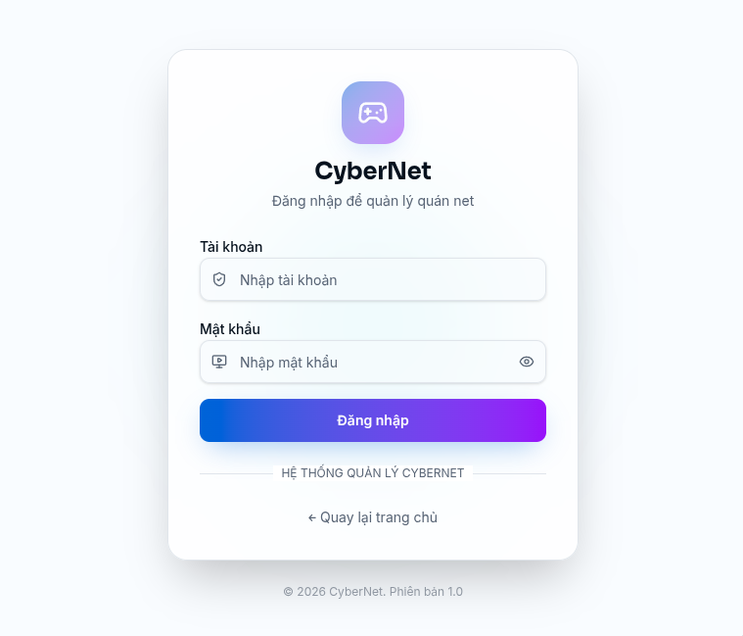
Hình 3.1. Giao diện đăng nhập Admin
Customer Login (/customer-login)
Trang đăng nhập khách hàng kiểm tra hàm getCustomerFromToken() để tự động chuyển hướng đến /play nếu đã đăng nhập, đồng thời hỗ trợ hai chế độ: đăng nhập bằng số điện thoại và mật khẩu, hoặc đăng ký mới với tên, số điện thoại và mật khẩu. Khi đăng ký, hệ thống gọi lần lượt createCustomer() và loginCustomer(), sau đó thiết lập cookie và chuyển hướng người dùng.
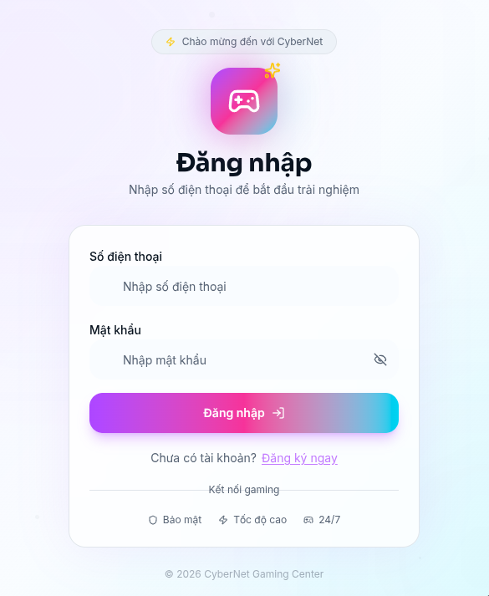
Hình 3.2. Giao diện đặng nhập máy khách
Dashboard (/admin)
Trang tổng quan hiển thị các thẻ thống kê tổng số máy, số máy đang sử dụng, số máy trống và số máy bảo trì, cùng với doanh thu và số hóa đơn phát sinh trong ngày, danh sách các hóa đơn gần đây, và hiệu ứng particle chuyển động trang trí trên nền giao diện.
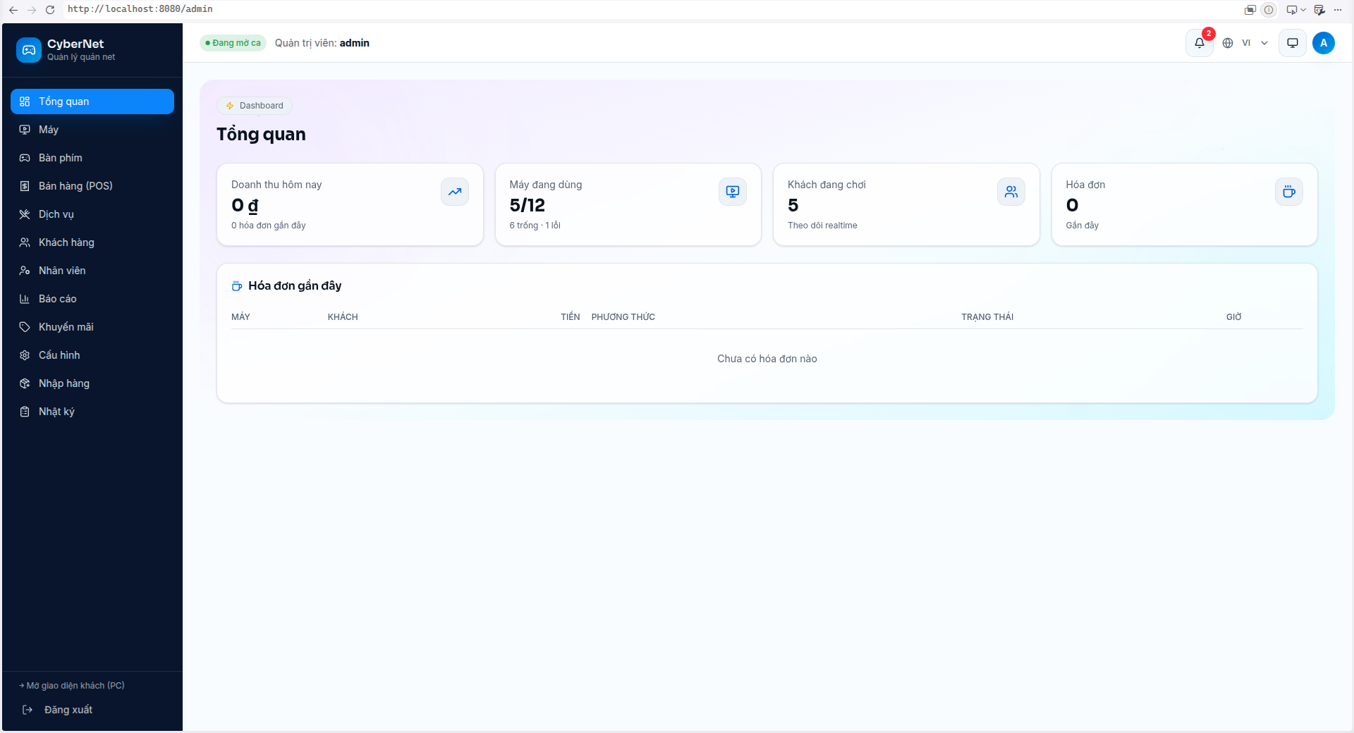
Hình 3.3. Dashboard Admin
Machines (/admin/machines)
Trang quản lý máy hiển thị các máy dưới dạng lưới thẻ được tô màu theo trạng thái, kèm bộ đếm ngược thời gian được cập nhật mỗi 60 giây, bộ lọc theo khu vực, các hộp thoại thêm/sửa/xóa, và chức năng bắt đầu hoặc kết thúc một phiên sử dụng máy.
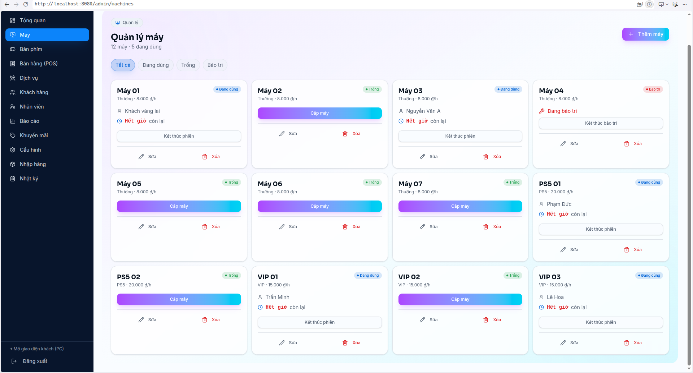
Hình 3.4 Quản lý máy
POS (/admin/pos)
Trang bán hàng tại quầy (POS) cho phép lọc theo khu vực và chọn máy, chọn số giờ chơi thông qua nút tăng/giảm hoặc các lựa chọn nhanh, thêm món từ lưới thực đơn vào giỏ hàng, quản lý giỏ hàng (tăng/giảm số lượng, xóa món), chọn phương thức thanh toán, và tự động tính tổng tiền theo công thức tổng tiền giờ chơi cộng tổng tiền đồ ăn. Khi thanh toán, hệ thống lần lượt gọi createInvoice(), updateMachine() và làm mới các truy vấn liên quan.
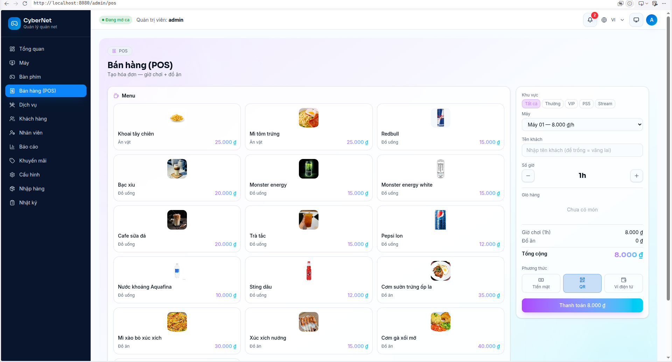
Hình 3.5 Giao diện POS
Menu (/admin/menu)
Trang quản lý thực đơn gồm ba tab: Tất cả, Món ăn/đồ uống và Combo. Người dùng có thể thêm, sửa, xóa các món ăn kèm chức năng tải ảnh lên và tự động resize về kích thước 800px; tạo hoặc chỉnh sửa các gói combo bằng cách chọn món, số lượng và số giờ chơi kèm theo; nhập thêm hàng tồn kho qua hộp thoại riêng; và hiển thị cảnh báo khi tồn kho ở mức thấp.
Hình 3.6. Giao diện menu
Keyboards (/admin/keyboards)
Trang quản lý bàn phím cho thuê hỗ trợ lọc theo trạng thái (tất cả, trống, đang thuê, bảo trì), các hộp thoại thêm/sửa/xóa, chức năng cho thuê chỉ áp dụng với máy đang sử dụng, cùng chức năng trả bàn phím hoặc chuyển sang trạng thái bảo trì.
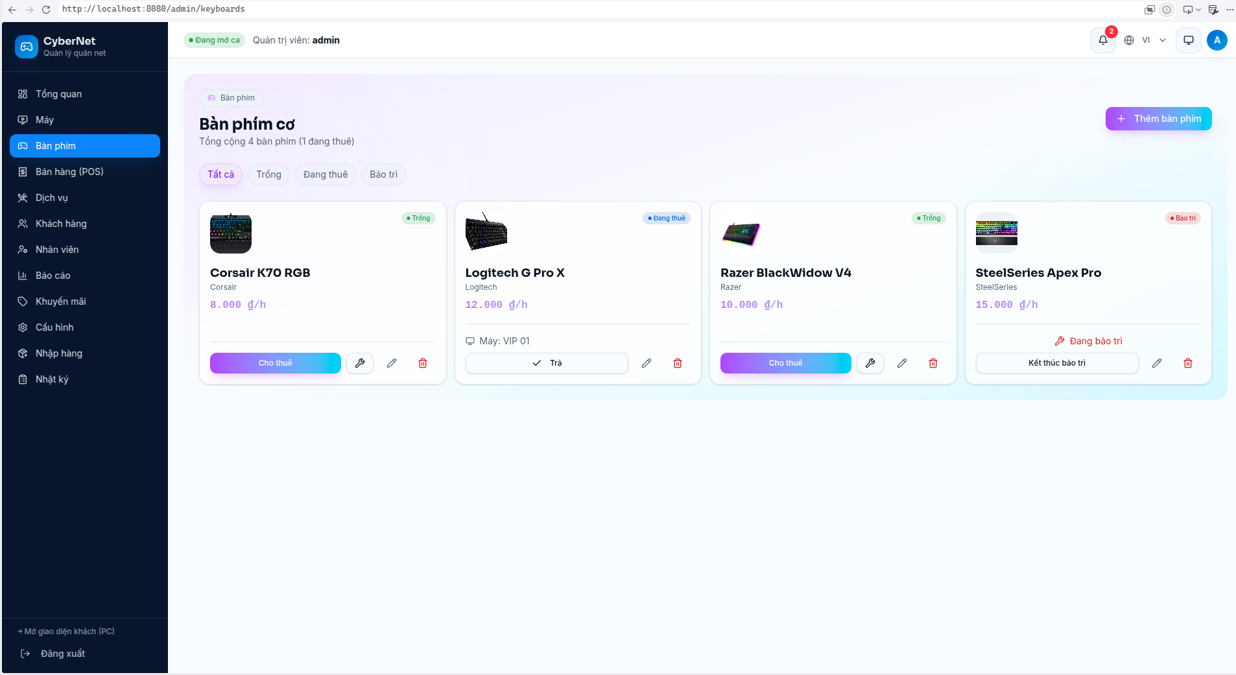
Hình 3.7. Giao diện thuê bàn phím
Discounts (/admin/discounts)
Trang quản lý mã giảm giá cung cấp bảng dữ liệu kèm chức năng tìm kiếm, cho phép thêm/sửa/xóa với các trường mã, tên, loại (phần trăm hoặc số tiền cố định), giá trị, số tiền tối thiểu, số lần sử dụng tối đa và ngày hết hạn, đồng thời hiển thị nhãn trạng thái tương ứng.
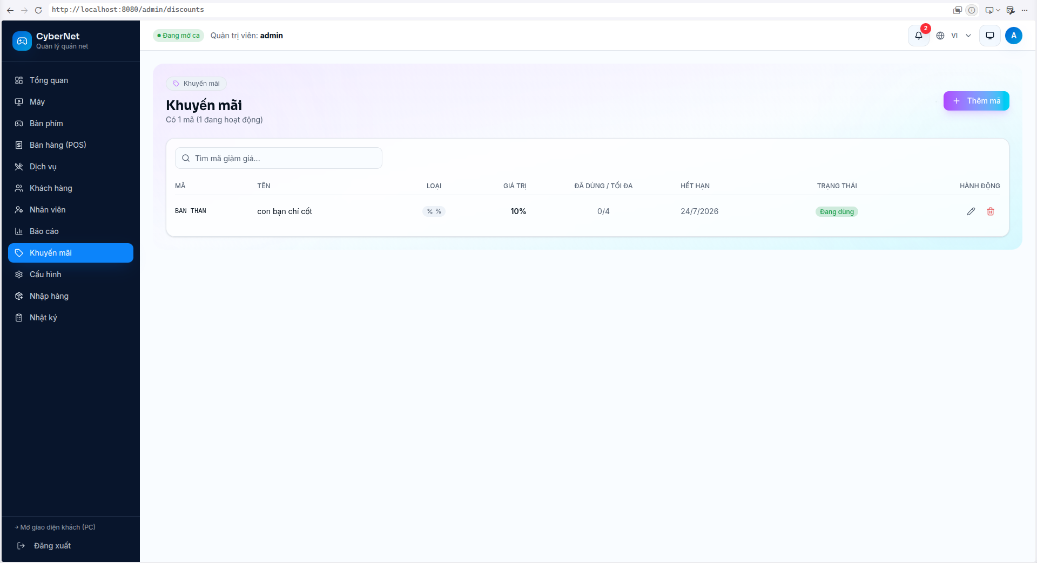
Hình 3.8. Giao diện quản lý khuyến mãi
Customers (/admin/customers)
Trang quản lý khách hàng cung cấp bảng dữ liệu kèm tìm kiếm theo tên hoặc số điện thoại, cho phép thêm/sửa/xóa với các trường tên, số điện thoại và hạng thành viên, cùng với việc hiển thị số lần ghé quán và tổng chi tiêu của từng khách hàng.
Reports (/admin/reports)
Trang báo cáo hiển thị ba thẻ thống kê gồm tổng doanh thu, tổng số hóa đơn và tổng số giờ chơi, kèm biểu đồ đường thể hiện doanh thu theo tháng được vẽ bằng thư viện Recharts, cùng danh sách các hóa đơn gần đây.
Users (/admin/users)
Trang quản lý người dùng hiển thị bảng dữ liệu gồm tên đăng nhập, vai trò, trạng thái kích hoạt và ngày tạo tài khoản, đồng thời cho phép thêm, sửa (mật khẩu, vai trò, trạng thái kích hoạt) và xóa người dùng.
Settings (/admin/settings)
Trang cài đặt gồm biểu mẫu thông tin cửa hàng (tên, số điện thoại, địa chỉ, email), thiết lập giá mặc định cho từng khu vực (thường, VIP, PS5), và các công tắc bật/tắt tính năng như tự động kết thúc phiên, gửi thông báo và chế độ bảo trì.
Audit Log (/admin/audit-log)
Trang nhật ký hệ thống gồm hai tab: nhật ký hành động hiển thị thời gian, người thực hiện, hành động được tô màu theo loại, đối tượng tác động, chi tiết và địa chỉ IP; và lịch sử đăng nhập hiển thị thời gian, IP, tài khoản cùng nhãn thành công hoặc thất bại.
Play (/play - Customer UI)
Giao diện Play dành cho khách hàng gồm bốn tab: Trang chủ, Đồ ăn, Gia hạn và Tài khoản. Phần đầu trang hiển thị tên máy, bộ đếm ngược thời gian theo định dạng giờ:phút:giây và nút chuyển giao diện sáng/tối. Tab Trang chủ cung cấp các thao tác nhanh, chương trình khuyến mãi và dịch vụ chửi thuê (chỉ áp dụng cho khu vực VIP). Tab Đồ ăn hiển thị lưới thực đơn và giỏ hàng bên cạnh kèm kiểm tra tồn kho và gửi yêu cầu. Tab Gia hạn cho phép chọn số giờ thủ công, mua gói combo hoặc thanh toán qua QR. Tab Tài khoản hiển thị ảnh đại diện dạng chữ cái đầu, hạng thành viên, tổng chi tiêu, số lần ghé quán và lịch sử giao dịch. Khi phiên sử dụng kết thúc, hệ thống tự động hiển thị cửa sổ thanh toán qua QR hoặc tại quầy.

3.3.5. SSE Real-time
// sse-events.server.ts
const clients = new Map<string, Response>();
export function addClient(id, res) { clients.set(id, res); }
export function removeClient(id) { clients.delete(id); }
export function broadcast(event) {
clients.forEach(res => res.write(`data: ${JSON.stringify(event)}\n\n`));
}
// use-realtime.ts
const EVENT_QUERY_MAP = {
"machine:updated": [["machines"]],
"cursing:created": [["cursing-requests"]],
"menu:updated": [["menu"], ["low-stock-items"]],
"invoice:created": [["invoices"]],
// ...
};
useEffect(() => {
const es = new EventSource("/api/sse");
es.onmessage = (event) => {
const { type } = JSON.parse(event.data);
(EVENT_QUERY_MAP[type] || []).forEach(key => queryClient.invalidateQueries({ queryKey: key }));
};
return () => es.close();
}, []);

3.3.6. i18n
// i18n.ts — ~400+ keys per language
i18n.use(initReactI18next).init({
resources: { vi: { translation: { /*...*/ } }, en: { translation: { /*...*/ } } },
lng: "vi", fallbackLng: "vi",
});

3.3.7. Theme Provider
3 modes: dark / light / system. Lưu trong localStorage("theme"). Toggle: dark → light → system → dark.

3.4. Thử nghiệm Hệ thống

3.4.1. Unit Tests
Không được triển khai. Codebase không có test framework, không có test files.

3.4.2. Kiểm thử Thủ công
Kịch bản 1: Admin full flow
Kịch bản đầu tiên kiểm thử toàn bộ luồng thao tác của Admin: đăng nhập, vào trang Dashboard, sau đó thực hiện các thao tác thêm/sửa/xóa trên trang Machines cùng với bắt đầu hoặc kết thúc phiên sử dụng; tạo hóa đơn tại trang POS gồm cả tiền máy và đồ ăn rồi kiểm tra tồn kho đã được trừ đúng; thêm món tại trang Menu kèm tải ảnh lên và nhập thêm tồn kho; tạo combo với các món và số giờ chơi kèm theo; thực hiện cho thuê, trả và chuyển trạng thái bảo trì đối với bàn phím; thực hiện thêm/sửa/xóa mã giảm giá dạng phần trăm và số tiền cố định; kiểm tra biểu đồ và danh sách hóa đơn tại trang Reports; cập nhật thông tin cửa hàng và bảng giá tại trang Settings; và kiểm tra lịch sử hành động tại trang nhật ký.
Kịch bản 2: Customer flow
Kịch bản thứ hai kiểm thử luồng thao tác của khách hàng: đăng ký tài khoản, đăng nhập và kiểm tra bộ đếm thời gian; đặt món ăn kèm kiểm tra tồn kho; gia hạn thời gian chơi bằng gói combo; gửi yêu cầu dịch vụ chửi thuê và kiểm tra admin nhận được thông báo; và kiểm tra cửa sổ thanh toán xuất hiện khi phiên sử dụng kết thúc.
Kịch bản 3: Authorization
Kịch bản thứ ba kiểm thử cơ chế phân quyền: tài khoản Cashier sau khi đăng nhập chỉ nhìn thấy 5 mục menu được phép truy cập; khi Cashier cố truy cập /admin/settings, hệ thống sẽ chuyển hướng; và khi tài khoản Admin đăng nhập từ một địa chỉ không phải localhost, hệ thống sẽ chuyển hướng về trang đăng nhập khách hàng.

3.4.3. Kết quả
Bảng 3.3 Kết quả kiểm thử thủ công
Chức năng | Kết quả
Admin Login | OK
Customer Login/Register | OK
Dashboard stats | OK
Machine CRUD | OK
Machine Session (timer) | OK
Menu CRUD + Image Upload | OK
POS Create Invoice | OK (stock giảm, máy cập nhật)
Combo CRUD | OK
Keyboard Rental | OK
Discount CRUD | OK
Reports + Charts | OK
Settings | OK
Audit Log | OK
SSE Real-time | OK
Cursing Request | OK
Player UI (4 tabs) | OK
i18n (vi/en) | OK
Theme (dark/light/system) | OK

3.5. Phân tích Kết quả và Hạn chế

3.5.1. Điểm mạnh
Hệ thống CyberNet có một số điểm mạnh đáng chú ý. Về kiến trúc, hệ thống được xây dựng trên nền tảng hiện đại gồm TanStack Start, React 19, TypeScript và Prisma. Về bảo mật, hệ thống áp dụng đồng thời cơ chế xác thực JWT, mã hóa AES-256-CBC, giới hạn truy cập trang quản trị chỉ từ localhost và ghi nhật ký hoạt động. Hệ thống còn hỗ trợ cập nhật thời gian thực thông qua thông báo đẩy SSE, hỗ trợ song song hai ngôn ngữ Việt và Anh, được thiết kế theo hướng responsive ưu tiên thiết bị di động, và có giao diện được đầu tư về thẩm mỹ với shadcn/ui, Tailwind CSS v4 cùng các hiệu ứng gradient.

3.5.2. Hạn chế
Hạn chế | Mô tả
Không unit test | Không Jest/Vitest
Không CI/CD | Deploy thủ công
Discount chưa tích hợp POS | Có CRUD nhưng chưa áp dụng khi thanh toán
Password AES (không hash) | Mã hóa hai chiều, kém an toàn hơn bcrypt
Timer update mỗi 60s | Sai số lên đến 60s
Không forgot password | Không reset password
Không backup DB | Không sao lưu tự động

3.5.3. Đề xuất cải tiến
Nhóm phát triển đề xuất một số hướng cải tiến cho hệ thống, bao gồm bổ sung framework kiểm thử Vitest cùng các unit test, thiết lập quy trình CI/CD bằng GitHub Actions, tích hợp chức năng giảm giá vào luồng thanh toán POS, thay thế cơ chế mã hóa mật khẩu AES bằng thuật toán băm bcrypt, chuyển từ SSE sang WebSocket để hỗ trợ giao tiếp hai chiều, bổ sung chức năng quên mật khẩu qua email hoặc SMS, và cải thiện độ chính xác của bộ đếm thời gian theo hướng cập nhật thời gian thực bằng WebSocket.

3.6. Tóm tắt Quá trình Triển khai
Chương 3 đã trình bày chi tiết quá trình triển khai CyberNet: 80+ server functions, 16 routes, components, hooks, authentication, SSE, i18n, theme. Kiểm thử thủ công cho thấy hầu hết chức năng hoạt động đúng. Tồn tại một số hạn chế như thiếu test.

3.7. Đánh giá Hiệu quả Hệ thống

3.8.1. Mức độ hoàn thiện
Nhóm chức năng | Trạng thái | %
Máy | Hoàn thành | 100%
Menu + Combo | Hoàn thành | 100%
POS + Hóa đơn | Hoàn thành | 100%
Khách hàng | Hoàn thành | 100%
Keyboard | Hoàn thành | 100%
Giảm giá | Một phần | 70% (chưa tích hợp POS)
Báo cáo | Hoàn thành | 100%
Users | Hoàn thành | 100%
Cài đặt | Hoàn thành | 100%
Audit Log | Hoàn thành | 100%
Player UI | Hoàn thành | 100%
SSE Real-time | Hoàn thành | 100%
i18n | Hoàn thành | 100%
PurchaseOrder | Hoàn thành | 100%
LoyaltyTransaction | Hoàn thành | 100%

3.8.2. So sánh với yêu cầu
- Chức năng: 54 yêu cầu chức năng đã xác định, phần lớn được đáp ứng đầy đủ (riêng nhóm Giảm giá đạt khoảng 70%, chưa tích hợp POS).
- Phi chức năng: SSR nhanh, JWT + AES bảo mật, i18n, responsive.

3.8.3. So sánh với phần mềm khác
Tiêu chí | Desktop truyền thống | CyberNet
Nền tảng | Windows (.NET) | Web (React SSR)
Triển khai | Cài từng máy | Duyệt web
Cập nhật | Thủ công | Centralized
Đa thiết bị | Desktop | Desktop + Mobile + Tablet
Real-time | Polling | SSE push
Giao diện | WinForms | shadcn/ui hiện đại

3.9. Ứng dụng Thực tiễn
Hệ thống CyberNet có thể được áp dụng cho nhiều mô hình kinh doanh khác nhau, từ quán net truyền thống với các nhu cầu cơ bản như quản lý máy, tính giờ và bán đồ ăn, đến trung tâm game (Cyber Game Center) với máy cấu hình cao, dịch vụ cho thuê bàn phím và các gói VIP. Hệ thống cũng phù hợp với mô hình quán net kết hợp ăn uống nhờ hệ thống POS tích hợp, các quán có khu vực PS5 hoặc phòng stream với nhiều mức giá theo từng khu vực, và có thể mở rộng cho các chuỗi quán net nhờ khả năng sử dụng PostgreSQL.

3.10. Hạn chế của Hệ thống
Bên cạnh những kết quả đạt được, hệ thống vẫn còn tồn tại một số hạn chế: chưa có unit test; chức năng giảm giá chưa được tích hợp vào luồng thanh toán POS; mật khẩu người dùng đang được mã hóa bằng AES thay vì băm bằng bcrypt như khuyến nghị bảo mật; bộ đếm thời gian của máy chỉ được cập nhật mỗi 60 giây nên có độ trễ nhất định; hệ thống chưa hỗ trợ chức năng quên mật khẩu; chưa có cơ chế sao lưu cơ sở dữ liệu tự động; chưa thiết lập quy trình CI/CD; trang quản trị chỉ có thể truy cập từ localhost, hạn chế khả năng quản lý từ xa; và cơ chế SSE hiện tại chỉ hỗ trợ giao tiếp một chiều từ server đến client.

3.11. Hướng Phát triển trong Tương lai
Ngắn hạn (1-3 tháng)
Trong giai đoạn ngắn hạn (1-3 tháng), nhóm dự kiến bổ sung Vitest cùng các unit test cho các server functions, tích hợp chức năng giảm giá vào luồng thanh toán POS, thay thế cơ chế mã hóa AES bằng bcrypt hoặc argon2 cho mật khẩu người dùng, và giảm chu kỳ cập nhật của bộ đếm thời gian máy để tăng độ chính xác.
Trung hạn (3-6 tháng)
Trong giai đoạn trung hạn (3-6 tháng), hệ thống dự kiến được bổ sung quy trình CI/CD bằng GitHub Actions, chuyển đổi cơ chế cập nhật thời gian thực từ SSE sang WebSocket, xây dựng chức năng quên mật khẩu thông qua mã OTP, và thiết lập cơ chế sao lưu cơ sở dữ liệu tự động.
Dài hạn (6-12 tháng)
Trong giai đoạn dài hạn (6-12 tháng), định hướng phát triển bao gồm nâng cấp dashboard với các biểu đồ tròn, chức năng so sánh và dự đoán doanh thu; xây dựng ứng dụng di động bằng React Native hoặc Flutter; hỗ trợ mô hình multi-store cho chuỗi quán net; tích hợp cổng thanh toán như Momo và VNPay; hỗ trợ xuất báo cáo dưới định dạng PDF và XLSX; bổ sung chức năng quản lý nhân viên (chấm công, phân ca làm việc); tích hợp AI để đề xuất món ăn và combo phù hợp; và hỗ trợ quản trị từ xa thông qua xác thực hai lớp (2FA).

3.12. Kết luận Chương
CyberNet đạt mức độ hoàn thiện cao với phần lớn trong số 54 yêu cầu chức năng đã xác định (riêng nhóm Giảm giá còn dở dang), kiến trúc hiện đại (TanStack Start + React 19), bảo mật tốt (JWT + AES + Audit log), giao diện đẹp (shadcn/ui + Tailwind v4). Hệ thống có tiềm năng ứng dụng thực tiễn cao, nhưng còn hạn chế về kiểm thử và vài tính năng chưa hoàn thiện. Với nền tảng vững chắc, CyberNet hoàn toàn có thể phát triển thành hệ thống quản lý quán net chuyên nghiệp.

TÀI LIỆU THAM KHẢO
[1] TanStack Start Documentation — https://tanstack.com/start/latest
[2] TanStack Router Documentation — https://tanstack.com/router/latest
[3] TanStack Query Documentation — https://tanstack.com/query/latest
[4] Prisma Documentation — https://www.prisma.io/docs
[5] Tailwind CSS v4 — https://tailwindcss.com/
[6] shadcn/ui — https://ui.shadcn.com/
[9] Recharts — https://recharts.org/
[10] Cyberxanh (2022), Top 12 phần mềm quản lý phòng net tốt nhất hiện nay (mục CCBoot — Youngzsoft) — https://cyberxanh.com/top-12-phan-mem-quan-ly-phong-net-tot-nhat-hien-nay/
[11] Vương Luân Computer (2025), Top 5 Phần Mềm Quản Lý Quán Net 2025 (mục GCafé Plus — Garena) — https://vuongluan.vn/blogs/news/top-5-phan-mem-quan-ly-quan-net-2025

